云南公路资产管理项目
RP1683 REV

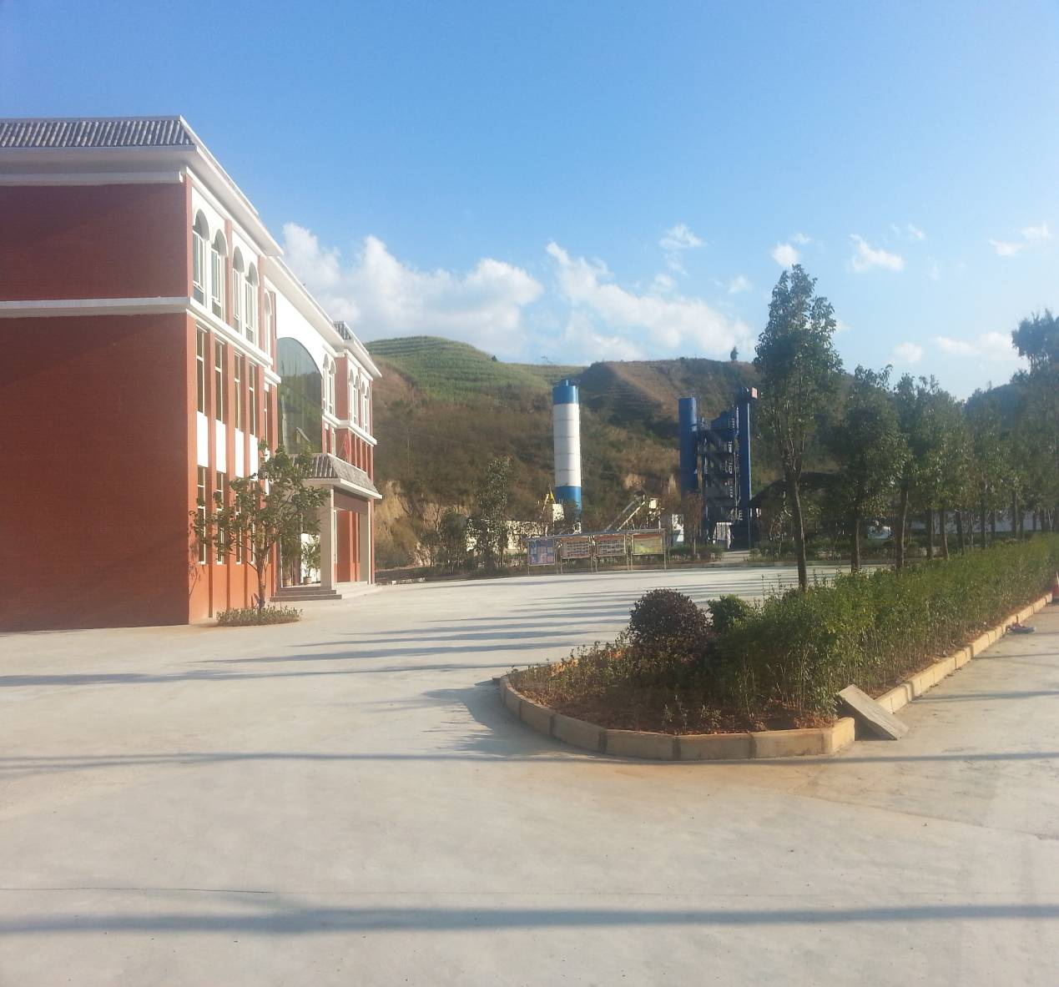

移民安置政策框架

云南省公路局
2014年7月

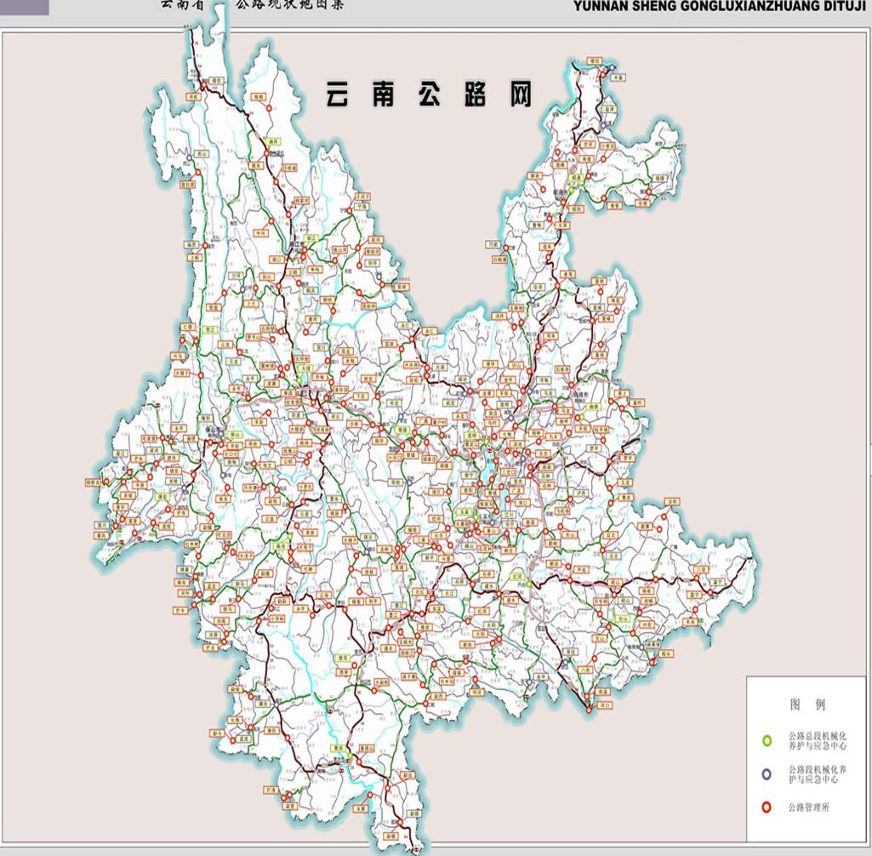
图1 应急中心和养护所分布图
目录
1. 综述 5
1.1 项目简介 5
1.2 项目建设内容和建设用地影响 5
1.2.1 云南综合公路资产管理和信息系统 5
1.2.2 公路养护和应急能力加强 6
1.2.3 示范应用新技术养护公路 6
1.2.4 公路资产管理能力建 7
1.3 本移民安置政策框架 7
2. 移民安置的目标、定义及主要原则 8
2.1 目标 8
2.2 相关定义与术语 8
2.3 原则 9
2.4 设计及实施阶段减少征地影响措施 10
2.5 促进性别平等 10
3. 政策框架 11
4. 移民安置行动计划的准备及审批 12
5. 机构框架 14
5.1 实施机构及其职责 14
5.2 机构安排 14
6. 补偿与安置权益 15
7. 实施程序 17
7.1 集体土地上征地拆迁的一般程序 17
7.2 国有土地上房屋征收的一般程序 17
8. 移民资金预算及安排 18
9. 协商和信息披露 19
10. 申诉处理程序 20
11. 监测评估安排 21
11.1 内部监测 21
11.2 外部监测 21
附录:征地变更和建设用地尽职调查报告 22

图表目录

表1-1 项目组成和建设用地 6
表3-1 项目法律法规及政策依据一览表 11
表6-1 类受影响移民的补偿和安置权益和政策依据 15

图1 应急中心和养护所分布图 ii

综述

项目简介
- 云南省公路局是云南省交通运输厅领导下的全省公路管理养护专业机构，负责全省国道、省道及部分重要道路的规划、建设、养护、路政等的行业管理。2012年云南省公路里程达到了21.9万公里，其中：国道5788公里、省道20457公里（其中等级公路20097公里），云南公路承担了云南省80％以上的交通运输量。
- 2012年全省国省干线公路总里程达到26240公里（其中等级公路25752公里），预计“十二五”末全省国道和省道干线公路总里程将达到38253公里，但省公路局在管理这些公路上面临一系列相对比较严重的问题，包括：（1）日益加大的资金缺口；（2）缺乏养护设备；（3）技术落伍；以及（4）缺乏应对自然灾害的现代管理手段与能力。本项目旨在通过世行的财政及技术援助来改变这种现状。
- 鉴于上述情况，云南省交通厅作为项目执行机构拟申请利用世行贷款由云南省公路局来实施 “云南公路资产管理项目”。项目总投资估算16.61亿元人民币(折合2.72亿美元)，来源包括：（1）计划利用世界银行贷款9.15亿元人民币（折合1.5亿美元），占总投资的55.1％；（2）配套资金7.46亿元人民币(折合1.22亿美元)，占总投资的44.9％,包括从燃油税返回养路工程费计划中安排4.46 亿元，省级财政养路工程费计划安排3.0 亿元。
- 项目目标是“提高云南国省干线公路资产综合管理能力和水平，促进公路交通全面、协调、可持续发展；适应社会经济发展战略目标的新要求，巩固和提高现有公路网服务水平，服务全省的经济社会发展，为社会经济发展提供快捷、高效、安全的公路交通运输条件”。
- 本项目计划在2015 年开始建设，2017 年主要建设工程完工，2018－2019 年完成指南的开发验证、信息系统的测试验收等工作，实施期五年。

项目建设内容和建设用地影响
- 项目包括4个部分，每个部分又分别包括1-3个建设内容(表1-1)。

云南综合公路资产管理和信息系统
- 本部分将提高资产管理水平及加强突发事件应急反应能力，本部分包括两大建设内容：
- 建立综合公路资产管理和应急指挥系统。将建立综合信息系统并改善信息基础设施水平，具体包括建设：①一个数据管理中心；②一个数据交换平台；③道路资产管理系统；④路网监测和应急指挥中心与系统；⑤改造升级现有数据库和运作系统并将它们并入一个综合信息管理系统；⑥改善IT设备设施并扩大外联通道以满足综合信息系统运作的需求。此建设内容涉及购买计算机硬件、软件、设备设施安装、综合系统，咨询服务和培训等。
- 为公路资产管理系统运行采集信息并应用该管理系统。本建设内容将为上述管理系统的运行采集信息并为该管理系统的具体应用提供技术援助。具体活动内容包括：① 购买一套同时升级两套自动化路面信息采集车；②配置桥梁检测车；③改造63个固定交通量观测站和65个观测点；④配备60套泥石流和重点桥梁的监测设备及相关软件；⑤配备35套移动式检测设备；⑥实施期间资料数据收集；⑦为运行公路资产管理系统以及通过系统产出开展业务及制定政策等提供技术援助。
- 本部分的建设内容不涉及占用建设用地：（1）相关信息系统硬件及应急指挥中心将设在省公路局已经建成的新办公楼内；（2）配置的各种车辆将分散由省公路局和公路总段及公路段管理，无需另行建造存放库房；（3）永久性交通流量观测站已经建成。
表1-1 项目组成和建设用地
组成 | 建设用地需求
A、建设云南综合公路资产管理和信息系统 | 无
B、公路养护和应急能力加强  - 为养护所和应急中心配备设施设备  - 改进绩效评价体系与指标 | 涉及，但无征地  无
C、示范应用新技术养护公路 | 有临时用地
D、公路资产管理能力建设 | 无

公路养护和应急能力加强
- 通过本部分的实施将提升公路局开展公路养护及紧急救援的能力，同时改进绩效评价系统。具体包括两大建设内容:
- 为养护所和应急中心配备设施设备。这将提升养护及应急反应能力，具体活动包括：① 优化管理所及应急中心的位置与数量；②为303个机械化养护与应急中心（简称应急中心）及管理所配备常规小修养护及应急反应设备(分布见图1)；③ 在应急中心和管理所扩建/建设设备库房、管理与生产用房和员工宿舍。
- 改进绩效评价体系与指标。此乃技术援助，将在审查现有绩效评价方法与指标和识别新的管理目标的基础上升级评价系统与指标，进而改进公路局的绩效评价体系。
- 前述B1建设内容的第③项活动将涉及永久占地的基础设施建设（库房、管理生产用房及员工宿舍），目前规划均在自有土地上建设，不需要征地：
- 全部15个总段应急中心（其中改建6个，新建9个）占地土地734.4亩，单个中心建设用地面积介于16.3-92.9亩之间，平均49.0亩。
- 63个县级应急中心（改建37个，新建26个）共拥有建设用地1262.8亩，单个中心建设用地面积介于4.7-91.6亩之间，平均为20.0亩。
- 225个管理所（全部改建）拥有建设用地1919.1亩，单个管理所建设用地面积介于1.0-90.3亩之间，平均8.5亩。

示范应用新技术养护公路
- 示范新技术旨在公路养护成本及延长公路养护周期，计划在8处共280公里路段示范应用4种新技术（见附录之附表4），分别是沥青路面基层冷再生、改性沥青碎石封层、沥青路面稀浆封层和沥青路面微表处。拟选择的路段是基于道路结构、路面条件、气候和交通流量而定的。
- 第1种大修技术需要将路面沥青层移除并临时存放1月左右，待下层处理好后，再次融化后重复铺装路面作为基层。本技术几乎不产生废渣，但移除沥青层需要临时存放，将涉及临时占地。一般20公里里程大修用时不超过3个月，大修期间不需封路，半幅通行。
- 第2-4种预防性养护技术系在原有路面上利用机械直接覆盖铺设沥青稀浆等，以填塞大面积性的小裂缝等早期轻微病害，达到延长中修大修时间之目的。一般40公里改造用时不超过1个月。这3种技术均不涉及临时占地，养护期间基本不影响车辆行人通行。

公路资产管理能力建
- 这部分的建设将加强公路局的管理能力，包括加强员工的能力以高效地实施资产管理相关概念、应用资产管理方法与系统、评估作价公路资产、操作新设备以及应用示范过的新技术。具体包括三块建设内容：
- 公路资产评价与核算指南。将通过实施技术援助来评价国内国际公路资产评价实践和公路资产核算政策，进而开发编制公路资产评价与核算指南。该指南将采纳可接受的核算标准。对公路资产分期评估作价并将资产价值反应在平衡表上。
- 公路养护手册。同样将通过实施技援来并基于云南省地理条件和公路条件开发编制公路养护手册。该手册将原来规范养护设计与管理。
- 考察学习与培训。将通过考察学习及培训提升公路局用工管理知识与技术水平进而帮助他们有效地采纳应用新的资产管理系统、学习如何养护与操作新设备、掌握创新性养护技术。

本移民安置政策框架
- 项目建设内容虽然现阶段不涉及征地及非自愿移民安置 （见表1-1），不需要编制移民安置行动计划，但项目并一定能保证在建设期因设计变更或者其他原因产生征地及非自愿移民，比如表1-1建设内容B2下有4县级应急中心仍然有备选占地方案。因此专门编制了本移民安置政策框架，以指导项目建设期间可能产生的征地与非移民安置工作，核心是开展移民安置（即征地拆迁）工作时遵循了世行非自愿移民安置政策以及相关国内法律和政策，确保潜在影响人从项目建设中受益，并提高他们的生活水平，至少征地安置结束后恢复他们的生活水平。
- 必须说明的是本项目的准备经历的较长的过程，在项目准初期（2013年）共有18个州级公路总段和县级公路段计划通过征地扩建或者新建现代化的应急中心，但随着项目规模的调整及项目准备工作的深入，截止2014年7月有6个应急中心被调整出项目，另外12个中心取消征地而调整为在自有土地上建设。这些中心取消征地的时间、原因、以及取消征地后的建设用地安排（含备用安排）专门编写了尽职调查报告（详见附录:征地变更和建设用地尽职调查报告），该尽职报告也描述了全部303个应急中心和公路管理站的建设用地拥有情况。

移民安置的目标、定义及主要原则

目标
- 世界银行贷款项目中，借款人应采取一切必要措施来减轻项目造成的负面社会影响，包括土地征收带来的负面影响。世界银行政策手册OP4.12中关于非自愿移民的规定，提供了必要的政策目标和原则方面的指导，适用于项目产生的与土地征收和安置相关的影响。
- 应采取各种合理措施尽量避免或减少征收土地并减小所有与安置相关的负面影响。如果征收土地和相应的影响都不可避免，移民安置政策框架的目的是使所有受影响人群都能以重置成本获得财产和其它赔偿，通过相应的援助和恢复措施向他们提供充分的机会以提高或至少恢复其收入和生活水平。

相关定义与术语
- “土地征收”是指由于实施项目，受影响人（亦称移民）非自愿地失去土地的所有权、使用权或接近机会。土地征收可导致一系列相关影响，包括失去住宅或其他固定资产（围墙、井、坟墓或其他土地上附带的建筑物或改善设施）。
- “移民”（亦称“受影响人”）是指那些因为项目征地拆迁活动而：（1）生活水平受到不利影响；（2）或任何房屋的所有权、权力或利益，土地（包括宅基地）或其它动产或不动产被临时或长久地征收或占用；（3）或其生产资本受到临时或长久的影响；（4）或其经营、职业、工作或居住场所或习惯受到不利影响；以及（5）所有需要搬迁的人。
- “永久占地”是指位于项目占地范围内、需要永久占用的各类土地；
- “临时用地”是指施工期间需要临时占用、施工后可以恢复的各类土地；
- “拆迁建筑物”是指位于项目占地范围内的所有居住性建筑物或非居住性建筑物，建筑物又分为砖混、砖木、土木、简易等类型。
- “受影响的地面附着物”是指项目占地范围内的地面附着物。主要有花草、树木、电缆、电杆等等；
- “受影响户”指凡有土地、建筑物或地面附着物位于项目占地范围内或直接影响范围内的家庭户和机构；
- “受影响村”指凡有土地、建筑物或地面附着物位于项目占地范围内并受项目征迁影响范围内的村庄；
- “影响人口”指受到项目征地拆迁影响家庭户和人口构成项目影响人口；
- “弱势群体”指受影响人口中由于社会参与能力和社会保障以及残疾、贫困等原因而变得容易受到伤害、缺乏应对社会变化能力、在社会中处于不利地位的社会群体。城市中的弱势群体主要为包括儿童、老年人、重病人、残疾人、妇女、城市低保人群等，城市低保人群是低收入人群，它可能覆盖上面几种类型人口，但是还有可能覆盖一些失业者、贫困者、下岗职工、灾难中的求助者等；农村地区的弱势群体主要包括儿童、老年人、重病人、残疾人、妇女、五保户等，五保对象指农村中无劳动能力、无生活来源、无法定赡养抚养义务人或虽有法定赡养抚养义务人，但无赡养抚养能力的老年人、残疾人和未成年人，孤寡老人、孤儿、贫困家庭、残疾病人等。
- “重置成本”的定义如下：（1）对于农业用地，是指被影响土地附近具有相等生产潜力或用途的土地在项目之前或移民之前的市场价值，以二者之较高价值计算，加上获得同等土地的一切注册及转让税费。（2）对于城区内的土地，是指具有相等规模和用途，具有类似或改善的基础设施和服务，且位于被影响土地附近的土地在移民之前的市场价值，加上一切注册及转让税费。（3）对于房屋及其它建筑，是指建造一个同地域内和质量类似或胜于被影响建筑的替换建筑，或修理部分受到影响的建筑所需材料的市场成本，加上将建筑材料运输到施工现场所需的成本、人工成本及承包商费用和注册转让税费。在确定重置成本过程中，财产的折旧和材料的残值不予考虑，也不从被影响财产的估价中扣除来源于项目收益价值。如果本国法律不能满足全额重置成本的补偿标准，将以其他措施补充本国法律规定的补偿，从而达到重置成本的标准。
- “安置”是指向受影响人员提供充足机遇，以恢复生产力、收入和生活水平的过程。
- “截止日期”是一分界日期，在此之前的所有权或使用权确立受影响人口有资格得到补偿或其他援助。截止日期在移民安置行动计划中确定，通常与受影响人口的普查日期或造成拆迁的具体土建工程的公示日期一致。在截止日期之后进入项目区域的人没有资格获得补偿或其他援助。

原则
- 世界银行业务政策OP4.12为移民安置行动计划和实施制定了主要的指导原则，其中与此移民安置政策框架相关的原则如下：
- 在任何情况下，设计项目及安置计划时，应从提高移民发展的机会考虑，并使移民在项目活动的开展、服务及相关设施的新建过程中充分受益。
- 所有移民有权获得受损失财产的赔偿，或以等价的援助形式代替赔偿；对损失的财产缺乏法律权利的人，也不会被排除在获得赔偿权力的人员之外。
- 安置计划中赔偿标准的制定源于向所有损失财产的集体或个人的赔偿，决不允许根据折旧或其它理由对赔偿金额打折扣或减少赔偿金额。
- 当征收耕地时，应通过共有土地重新分配优先进行土地安置。如果移民耕地收入仅占其收入的小部分，只要失地移民愿意，可采取现金补偿。
- 由于土地征收而置换的住房或宅基地，或商业经营场所、农业生产场所，应至少和损失的场所有相当的使用价值。
- 应尽量缩短安置过渡期，在居民受影响之前就应支付相关的财产赔偿，以便建造新的住房，移动或重置固定资产，在实际安置开始之前，实施一些减缓搬迁影响的措施。应对未能获置换房屋的移民给予一定的过渡期支援，直到获得置换的房屋。
- 制定移民安置行动计划的过程中，应和移民包括女性磋商，接受他们的请求及建议。移民安置行动计划应以易于被移民所理解的方式向移民公布。
- 安置后应保持或提供好于原有的社区服务水平和可获取的资源。
- 借款人负责提供与土地征收及安置相关的所有费用。在安置和恢复过程中充分满足财、物方面的需求。
- 移民安置行动计划应包括适宜的机构安排，以保证及时有效地设计、规划和实施移民安置和恢复措施。
- 适当安排有效的内部、外部监测机制，监测移民安置措施的实施。
- 制定必要的移民申诉途径，向受影响让人提供申诉程序的内容。

设计及实施阶段减少征地影响措施
- 本项目实应急中心和养护所设计和建设时将遵循不扩大建设规模（即不导致扩大占地范围或者新征地）、不变更建设地点（即不导致新征土地）和不新辟施工通道（即不导致临时占地）的原则，因此在实施阶段将极可能避免出现新的征地及临时占地。
- 下阶段设计时，将根据各机械化养护与应急中心及公路管理所土地及建筑物现状优化总体布局，优化各功能区的布置，采用新的机械设备停放、筑路材料储备库设计和管理技术，提高土地使用效率，降低仓库等建设用地面积，从而减少各站点的占地面积，达到节约、集约使用土地的目的。
- 采用“沥青路面基层冷再生”进行道路大修试验时将遵循快速施工、快速再生循环的原则缩短原路面移除沥青层的临时存放时间，进而减少临时占地面积，同时临时占地将避免占用耕地林地。

促进性别平等
- 促进性别平等是世行实现其2030年消除极度贫困及共同繁荣目标的前提条件与基本要求，因此世行要求项目自身以及项目之移民安置工作从开始一直到结束均采取行动促进性别平等。本项目实施期间如果涉及征地和移民安置，将在移民安置规划、实施及监测评估阶段采取措施促进妇女参与、优先培训和优先就业(详见表6-3)。如果移民安置影响到女户主家庭，除正常补偿之外项目将在安置期间给予特别帮扶。

政策框架
- 移民安置政策框架的基本目的是确保制定的移民安置行动计划及以及开展移民安置活动符合世界银行业务政策OP4.12，同时，遵守一系列国家法律法规及地方政策政策，具体政策框架详见下表。
表3-2 项目法律法规及政策依据一览表
 | 法规及政策 | 生效时间
国家 | 中华人民共和国土地管理法 | 2004
国家 | 中华人民共和国土地管理法实施条例（国务院令第256号） | 1999
国家 | 国务院关于深化改革严格土地管理的决定（国发[2004]28号） | 2004
国家 | 关于完善征地补偿安置制度的指导意见（国土资238号文） | 2004
国家 | 国有土地上房屋征收与补偿条例 | 2010
云南省 | 云南省实施《中华人民共和国土地管理法》办法 | 2000
云南省 | 云南省被征地农民基本养老保障试行办法 | 2008
云南省 | 云南省征地统一年产值标准和征地区片综合地价补偿标准（试行） | 2009
云南省 | 云南省国有土地上房屋征收补偿办法（草案） | 2014
地方政府 | 各地征地统一年产值标准和征地区片综合地价补偿标准  各地实施《云南省被征地农民基本养老保障试行办法》细则 | 2009起
世行 | 业务政策4.12-非自愿移民安置及附件 | 2002,2012年修订
世行 | 业务程序BP4.12《非自愿移民》及其附件 | 2002年

移民安置行动计划的准备及审批
- 如果确定有移民安置，移民安置行动计划的编制和执行（包括支付和移民相关的各种费用）由借款方担当（包括满足与安置相关的所有经费）。本项目的借款人（全责机构及实施机构）是云南省公路局。借款人可通过项目管理机构（如项目办）对项目活动进行必要的协调，以保证制定有效的移民安置行动计划并实施。移民安置行动计划应与地区建设、社会经济发展及环境保护结合起来，充分体现当地经济和受影响移民发展的可持续性。考虑当地自然和社会经济情况，制定切实可行的移民安置行动计划，有效恢复移民的生产和生活水平，并保持可持续发展能力。
- 实施过程中一旦确定项目产生土地征用和其他移民影响，应至少提前3月着手编制相应的移民安置行动计划或者报告文件，如移民安置行动计划、简要移民安置行动计划或移民安置尽职调查报告等。移民安置计划或者报告文件在通过内部审查通过后应公路局网站进行公示，公示期间如果公众有针对性建议或者意见，应相应地对移民安置计划或者报告文件进行修订，修订后的计划或者报告文件及时提交世界银行审查。只有这些报告文件得到世界银行的审查通过后，项目办和项目实施单位方可启动实施土地征收、房屋拆迁和移民安置活动。在编制过程中，应充分咨询移民意见，使他们有机会参与设计和实施移民安置行动计划。
- 编制移民安置行动计划的目的在于确保移民（受影响人）有足够的机会重置他们丧失的财产，并改善或至少恢复他们原有的收入水平和生活水平。为了实现这些目标，应该确保识别出所有的受影响人，并确保所有的数影响人认为移民安置行动计划中的补救措施是合理的。考虑到主要的受影响类型（如，土地的征收和占用、住宅房屋拆迁（包括农村和城市）、非住宅房屋拆迁（包括企事业单位、店铺）等），通常采取下列措施：
- 失去农用地的移民将有权获取的补偿和恢复措施：直接受影响人获得全部的土地补偿费及安置补助费；直接受影响人获得全部的青苗费补偿费。
- 拆迁的移民房屋和附属物的补偿，和恢复措施：提供具相同价值的置换房或以完全重置价进行补偿；对所有设施和服务进行重建或恢复补偿（如，道路、供水、电、电话、有线电视、学校等）；过渡期的补贴应该能确保搬迁所有的财物或获取临时住房。
- 失去经营收入（或就业收入）的移民享受的权益和恢复措施。对失去营业收入采取的恢复措施主要包括：①提供可选择的相同面积和类似客户源的商业点；②按照房屋和所有设施的完全重置价对商用房的所有者进行货币补偿；③在无法营业的时期，对所有与搬迁相关的支出和受损的销售收入提供过渡性补偿。对失去就业收入应采取的恢复措施主要包括：①提供可选择的相同工资的就业机会；②提供至少相当于三年受损工资的货币补偿；③提供过度补助费对移民再就业培训和安置，或者采取其他必要措施帮助其获得新的就业岗位。
- 编制移民安置行动计划中应该包括受影响人的权益矩阵。
- 移民安置行动计划应根据恢复生计和生活水平可能需要的时间，合理估算出过渡期，并确保移民在此过渡期内获得帮助。借款人通过详细的影响调查来确定并具体工程需要征收土地面积、搬迁和其它受影响的人员，决定哪些人员有资格接收帮助，并防止无资格的人员涌入；通过社会经济调查来确定受影响地区中负面影响的范围和程度。详细影响调查必须覆盖所有直接影响的人群，还需要通过抽样调查方式开展社会经济调查。详细影响调查和社会经济调查同步还是分别进行取决于制定完整的移民安置行动计划还是简要移民安置行动计划。当受影响人数超过200人，须制定完整的移民安置行动计划。如果对整个移民群体的影响较轻，或影响人数不足200人，可以制定一份简要的移民安置行动计划。如果受影响的人不需要搬迁，且生产资料的损失不足10%，则视为“影响较轻”。
- 如果需制定移民安置行动计划，需要按照此移民政策框架中的政策原则、计划及实施安排来制定。移民安置行动计划应以准确的影响详查结果及社会经济调查结果为基础来制定，并制定缓解各类因移民而带来的负面影响的措施（例如，财产赔偿、过渡期援助、经济恢复援助）。为了确保必要的移民安置措施落实以前不会发生搬迁或限制使用资源、资产的情况，移民活动的实施需要和项目建设环节相联系。基于负面影响的类型，完整的安置行动计划特别应注意以下几点：
- 导致征收土地的活动描述；
- 潜在负面影响的范围和程度；
- 社会经济调查和影响详查结果；
- 与土地征收和移民安置有关的法律法规的回顾；
- 对于受影响的所有类别的具体财产赔偿标准（或可选择的其它办法）；
- 采取任何必要的其它安置措施以向移民提供恢复经济的机会；
- 赔偿及其它援助合格标准；
- 重置安排，必要时应包括过渡期援助措施；
- 必要时，选择并准备安置地点；
- 恢复或重置社区基础设施和服务；
- 组织机构安排，以便实施；
- 协商及信息披露安排；
- 安置实施时间表；
- 成本和预算；
- 监测评估安排；
- 申诉处理程序；
- 汇总权益表。
- 如果需制定简要移民安置行动计划，也应按照此移民安置政策框架中的政策原则、计划及实施安排来制定。至少应包括以下内容：
- 移民影响详查和受影响财产评估；
- 描述要提供的补偿和其他安置援助（措施）；
- 合适的补偿标准；
- 协商及信息披露安排；
- 组织机构安排；
- 实施进度表和预算；
- 监测评估安排；
- 申诉处理程序；
- 按照本框架准备的任何移民安置行动计划需要由世行审核并同意，否则有征地和非自移民影响的土建合同不能授标。

机构框架
- 机构框架是指负责征地和安置计划编制、实施及实施监测的机构及其职责。只有良好有效的机构框架能确保征地和移民安置计划的顺利实施，确保受影响人得到合理安置。

实施机构及其职责
- 根据中华人民共和国《土地法》规定，在我国只有县级或者县级以上的人民政府才有资格开展征地工作，但实际征地工作是通过县国土局并在其他职能部门的通力协助下开展。
- 本项目如果将来涉及征地拆迁工作，征地和移民安置实施机构将包括：
- 县国土局。县国土局将是征地的主持单位，负责协助涉及公路段开展实物量、公示实物量调查结果、发布征地通告、同受影响社区和农户签订征地协议、支付补偿费、完成征用土地程序并正式移交至公路段，公路段在土地移交后才能组织工程建设。
- 州县公路段（或者州县项目办）。涉及征地的州县公路段将全面参与征地及安置工作，具体职责包括主持开展实物量调查和社会经济调查，公示调查结果、组织开展社区咨询与参与活动、筹集征地和安置资金、及时向国土部门支付征地费用及各种规费、协助省公路局参与移民安置计划实施期间的监测活动等。
- 省公路局（省项目办）。省公路局将全面负责移民安置计划编制、实施及监测，落实征地和移民安置经费、指导各公路段在县职能部门和社区的参与下开展内部监测。此外省公路局还将聘用独立机构进行外部监测。

机构安排
- 为确保未来移民安置计划(如果有)的顺利实施，将在省、州级县级层面指定专人负责协调移民安置计划之编制、实施及监测工作：
- 省公路局世行项目办。指派一人负责协调各地开展计划编制、实施及监测工作，项目办将聘用一个独立机构开展外部监测。
- 州级项目办。涉及征地拆迁的州市公路段项目办同样指派1人协调各参与计划编制、实施及监测工作。
- 县级公路段。在涉及征地的县，公路段将指派1人参与计划编制、实施及监测工作。
- 实际征地工作将由各县国土资源局（代表政府）开展，乡镇政府和村委会在征地过程中将提供必要的帮助。

补偿与安置权益
- 如果发生征地拆迁及非自愿移民，根据已有世行、国家、省级、市州级相关法律框架的规定，结合具体项目工程实际情况，制订相应的各类影响补偿标准。移民资格认定的时间标准或者截止日期将是征地拆迁通告的发布日期。在发布日期之后，移民不得新建、扩建、改建房屋；不得改变房屋和土地用途；不得抢种作物及抢栽林木；不得租赁土地及租赁和买卖房屋，并且在此日期之后涌入的人员不具备移民补偿资格。
- 所有受影响移民有资格得到补偿和/或其他形式的援助，具体与他们所受影响的性质有关。
- 一般而言，有资格获得补偿的人包括受到以下方式影响的人口：
- 永久征收土地。这包括：①受影响村庄的拥有正式土地使用权的村民，以及②那些非受影响村村民但在耕种租赁那里的土地。前者有权得到重置成本补偿，后者有权得到作物和建筑物损失补偿。
- 失去房屋、其他建筑物和固定资产，包括树木和青苗。房屋和其他资产（无论他们是否在截止日期之前持有土地使用权或建筑物许可）的所有人。
- 与临时影响有关的损失。这包括土地的临时损失，与搬迁有关的过渡性成本，或建造期间对业务的干扰。
- 移民安置行动计划的目的是保证移民有充分机会重置损失的财产，改善生活水平，或者至少恢复他们的收入和生活水平。为达到此目标，有必要确认移民（资格），保证所有移民有资格接受移民安置行动计划中的帮助。受影响移民将有权得到下表中的相关补偿和安置措施。
表6-3 类受影响移民的补偿和安置权益和政策依据
影响  类型 | 资格人 | 补偿类型/权益 | 安置政策
永久性土地征收 | 受影响村寨拥有正式土地使用权的村民 | 土地补偿款，安置补助费，青苗补偿费 | 村寨内土地调整或者流转或现金补偿，技能培训，就业促进与扶持，以及被征地农民社会保障措施
永久性土地征收 | 暂时租种人 | 青苗补偿费 | 协助寻找其他农地租用
房屋拆迁和重建 | 农村集体土地上受影响建筑物的所有者 | 新的住宅用地，受影响建筑物的完全重置价的现金补偿费，搬迁补助费，临时过渡安置费 | 规模和通达性方面可接受的新的宅基地
房屋拆迁和重建 | 国有土地上受影响建筑物的所有者 | 以市场评估价为基础，对房屋进现金补偿；同时提供安置房供被征收人选择；搬迁补助费，过渡安置费 | 规模、区位和质量相当，且为被征收人所接受的安置房或足够购买此种房屋的补偿资金
房屋拆迁和重建 | 房屋租户 | 与房屋的所有人协商解决租约解除产生的损失补偿问题 | 协助寻找其他房屋租赁
非住宅建筑物的损失 | 被迫迁移的工商业经营者及其员工 | 1）新的经营地块或基于重置成本的现金补偿；2）针对经营性建筑物损失的现金补偿；3）失去收入（包括员工工资）的过渡性支持；4）搬迁成本补助 | 大小、区位和经营条件方面均可接受的新的经营地块
附属物及其他资产的损失 | 附属物及其他资产的所有者 | 基于重置成本的现金补偿
基础设施损失 | 受影响设施的所有者或负责机构 | 将受影响设施恢复到原有状态和功能或向相关部门提供用于恢复的资金 | 应及时恢复基础设施和服务，以对当地社区不造成影响
各种类型的直接损失 | 弱势群体，如贫困人口、老年人、残疾人等 | 给予额外的扶持，包括每户500元的额外帮扶费，保证他们的收入水平和生活水平得以恢复或改善
促进性别平等 | 受影响妇女 | 1）妇女参与（咨询活动参与者中50%为妇女）；2）项目建设优先雇佣当地妇女；3）收入恢复过程中优先对妇女开展技能和技术培训；4）在安置及收入恢复过程中对受影响女户主家庭给予额外帮扶，包括每户500元额外帮扶费。

实施程序
- 移民安置行动计划应包括所有详细的活动实施日程表。赔偿支付及其它恢复措施（以现金或其它方式）等必要的安置活动，应至少在土地被征收前一个月完成。如果土地征收前不能支付全部赔偿，或不能提供必要的援助措施，则应提供过渡期补贴。同时，在项目征地拆迁和移民安置实施过程中，还应遵循下述相关基本法律程序。

集体土地上征地拆迁的一般程序
- 《中华人民共和国土地管理法实施条例》第二十条规定在土地利用总体规划确定的城市建设用地范围内，为实施城市规划占用土地的，按照下列规定办理：
- 市和县人民政府按照土地利用年度计划拟订农用地转用方案、补充耕地方案、征用土地方案，分批次逐级上报有批准权的人民政府。
- 有批准权的人民政府土地行政主管部门对农用地转用方案、补充耕地方案、征用土地方案进行审查，提出审查意见，报有批准权的人民政府批准；其中，补充耕地方案由批准农用地转用方案的人民政府在批准农用地转用方案时一并批准。
- 农用地转用方案、补充耕地方案、征用土地方案经批准后，由市、县人民政府组织实施，按具体建设项目分别供地。
- 第二十条规定征用土地方案经依法批准后，由被征用土地所在地的市、县人民政府组织实施，并将批准征地机关、批准文号、征用土地的用途、范围、面积以及征地补偿标准、农业人员安置办法和办理征地补偿的期限等，在被征用土地所在地的乡（镇）、村予以公告。
- 市、县人民政府土地行政主管部门根据经批准的征用土地方案，会同有关部门拟订征地补偿、安置方案，在被征用土地所在地的乡（镇）、村予以公告，听取被征用土地的农村集体经济组织和农民的意见。征地补偿、安置方案报市、县人民政府批准后，由市、县人民政府土地行政主管部门组织实施。对补偿标准有争议的，由县级以上地方人民政府协调；协调不成的，由批准征用土地的人民政府裁决。
- 征用土地的各项费用应当自征地补偿、安置方案批准之日起3个月内全额支付。

国有土地上房屋征收的一般程序
- 根据《国有土地上房屋征收与补偿条例》，本项目在征收国有土地上房屋时，将遵循以下主要的基本程序：
- 参照法定条件和程序，作出房屋征收决定
- 发布房屋征收公告和收回国有土地使用权公告
- 选定有资质的评估机构，开展房屋价值评估，公示评估结果
- 签订房屋征收补偿协议
- 公布补偿情况，建立征收档案
- 拆除征收房屋，移交征收土地

移民资金预算及安排
- 省公路局将负责满足所有与征收土地及安置相关的责任。按照本移民安置政策框架制定的任何移民安置行动计划需要包含成本和预算。所有因占用土地而遭受负面影响的人群均有权获得赔偿及适当的安置措施，无论这些人群是否在移民安置行动计划阶段被确定；也无论充足的资金是否已到位。因此，移民安置行动计划应设立不可预见费，一般占安置总费用的10%以上，用于支付不可预见的安置费用。
- 移民安置行动计划中的补偿标准是预算的基础。按照完全重置价向所有损失财产的集体或个人给予全额赔偿，决不允许任何原因的赔偿折扣。移民安置行动计划应描述补偿费从省公路局到达受影响人手中的程序。作为原则性要求，资金流通应尽可能地直接地支付给受影响人口，在此过程中应最大限度的减少协调、仲裁等中间程序和环节。

协商和信息披露
- 在移民安置政策制定、行动计划编制和实施阶段，都要十分重视移民参与和协商，利用社会经济调查、社会影响评估调查等机会，通过各种方式广泛地宣传和介绍项目的安置政策，向各种类型的受影响人口征求意见。通过广泛的公众参与、协调和沟通，当地政府、受影响村寨集体和受影响人口将充分理解了项目的潜在影响、安置政策和收入恢复计划。
- 受影响人的参与或与受影响者协商是移民安置活动的起点，通过协商能帮助项目顺利实施，是达到安置和恢复目的的基本手段。移民安置行动计划必须描述与受影响人就计划实施进行协商所采取的措施，向受影响人及其村寨或接纳他们的安置社区提供及时、相关的信息，鼓励移民和安置区居民（如果出现这类情况）共同参与计划的制定，并向他们提供参与规划、实施和监测移民安置的机会。在新的移民安置地点或安置社区，提供必要的基础设施和公共服务，以便改善、恢复或保持移民和安置社区原有的设施利用程度和服务水平。为确保充分考虑受影响人的意见和选择，应在项目设计和缓解措施确定之前进行咨询。必要时通过外部监测（如果有）使公众参与贯穿于安置计划实施过程的始终。
- 项目办及地方各级地方移民安置实施机构可以采取下列程序和方式鼓励受影响人口参与和协商：
- 宣传移民信息。为确保受影响地区的移民和当地政府充分了解移民安置行动计划详情，以及各工程活动的补偿和移民安置，项目办还应将经世行审查通过的各项移民安置信息整理汇总后以机化中心或者管理所为单位在受影响村具体寨张榜公布并制作成信息单发放到每个移民手中，移民安置信息单的主要内容包括：单个机化中心或者管理所因征地所导致的所有财产损失、补偿标准、补偿金额和安置政策、移民的权益、意见反馈及申诉渠道等。
- 召开公众咨询会议。根据具体工程（即机化中心或者管理所）征地拆迁的实际情况，各公路段和地方政府机构不定期组织受影响人口召开咨询会议。每次会议均应邀请弱势群体的代表尤其是妇女参加，并由外部独立监测机构进行监测。并通过电视、广播、报纸、网络等宣传项目建设内容、进度和移民政策。
- 发放移民安置计划。项目机构同样应向受影响村寨移民和公众披露移民安置行动计划的草案和最终版本，并在移民方便通达的地方发放。移民安置行动计划公开的一般地点，可以在乡镇政府、受影响村寨村民活动室、政府公众信息网站等，其语言应易于理解。移民安置行动计划草案应在报送世行审批前一个月公布，世行认可后再公开最终版本。

申诉处理程序
- 确保受影响人生产生活的恢复和改善提高，是移民安置工作的主要目的。因此移民安置在与移民充分磋商后及广泛参与的情况下进行，多数情况下不会引起申诉。然而，在项目的实施过程中，或多或少的会出现难以预料的问题。为了使问题出现时能得到及时有效的解决，以保障移民安置的顺利进行，并确保移民在有关土地征收和安置等方面有申诉的途径，本项目将制定以下申诉及申诉处置程序：
- 如果受影响人在征地和安置过程中发现问题或者对实施不满意，可以向村寨书面或者口头反应并要求解决。如果口头反应，村寨干部应如实记录。村寨领导应在2周做出决定或者解决问题。
- 受影响人可以直接也可以在对村寨决定不满意的情况下口头或者书面向乡镇政府陈述问题并要求得到解决，乡镇政府应在2周做出决定或者解决问题。
- 受影响人也可以直接或在对乡镇决议不满意的情况下口头或者书面向县政府（或政府之职能机构如国土局或信访局）提起申诉，县政府应在2周内做出决定并解决问题。
- 移民在任何阶段，若对现有的申诉程序不满或者对处理结果不满，受影响人可以直接向民事法庭起诉。移民也可以向公路段或者外部监测单位反映情况，所有申诉（口头或书面的）都将在移民监测报告中上报世行。
- 上述申诉渠道，应该以受影响移民能够理解的途径公布，使移民充分了解自己所具有的申诉的权利。相关单位对于移民的申诉应进行实地调查研究，充分征求受影响移民意见，根据国家法律法规和安置计划规定的各项原则和标准，客观、公正的提出处理意见。

监测评估安排
- 按世行业务政策（业务政策4.12）及操作手册（操作手册10.72）要求，项目移民安置工作应定期开展监测，包括内部及外部监测。

内部监测
- 内部监测将由省公路局在相关公路总段和公路段以及各县土地管理部门和受影响寨子与受影响农户的协助下开展。省公路局和各地公路段将针对影响户建立数据库，监测整个移民安置计划实施过程，重点监测实施进度。
- 省公路局将向世行提交半年度内部监测报告，在报告中过去6个月内的实施进度、补偿费支付等将列表汇总并与安置计划进行对比。
- 主要监测内容包括：（1）征地进度；（2）搬迁进度；（3）补偿费支付情况；（4）安置措施实施情况；（5）申诉及受理情况；（6）项目建设雇佣受影响人情况等。

外部监测
- 如果涉及征地和移民安置工作，省公路局将在移民安置工作开始前聘用一家有世行或者亚行项目监测工作经历的外部机构对项目移民安置工作开展独立监测。
- 外部监测机构将每年进行两次定期监测，监测的主要指标与内容如下：
- 机构设置与机构能力
- 受影响人的主要问题；
- 受影响人收入恢复情况；
- 补偿费用支付数量与时间；
- 影响户征地等补偿费用使用情况；
- 影响户是否从项目中受益，如项目建设雇佣受影响人等；
- 受影响人满意程度或者发现的问题；
- 受影响户参与情况；
- 对弱势群体的帮扶情况；
- 受影响妇女的参与、项目就业和培训情况；
- 举报投诉体系运行情况及土包投诉处置情况；
- 问题与建议。
- 在移民搬迁期间，外部监测评估机构一般一年开展两次现场调查和监测评估。在移民搬迁活动结束后，可以一年开展一次现场调查和监测评估，也可根据移民安置工作的需要，适当增减调查和监测评估的次数，但需要经过世界银行同意。外部监测评估工作一般需延续到移民安置目标的实现。通过外部监测评估工作，对移民安置的全过程及移民生产生活水平恢复状况提出评估意见及建议。外部监测报告须同时提交项目办公室和世界银行。

附录:征地变更和建设用地尽职调查报告
- 综述
（一）项目背景
云南省交通厅作为项目执行机构拟申请利用世行贷款由云南省公路局来实施 “云南公路资产管理项目”。项目建设包括四个部分（表J1）：A.云南综合公路资产管理和信息系统；B.公路养护应急能力加强；C.示范应用新技术养护公路；D.公路资产管理机构能力加强。项目总投资估算16.61亿元人民币(折合2.72亿美元)，来源包括：（1）计划利用世界银行贷款9.15亿元人民币（折合1.5亿美元），占总投资的55.1％；（2）配套资金7.46亿元人民币(折合1.22亿美元)，占总投资的44.9％,包括从燃油税返回养路工程费计划中安排4.46 亿元，省级财政养路工程费计划安排3.0 亿元。本项目计划在2015 年开始建设，2017 年主要建设工程完工，2018－2019 年完成指南的开发验证、信息系统的测试验收等工作，实施期共五年。
表J1：项目组成和建设用地影响
组成 | 是否涉及建设用地
A、建设云南综合公路资产管理和信息系统 | 不涉及
B、公路养护和应急能力加强  - 为养护所和应急中心配备设施设备  - 优化管理所及应急中心的位置与数量；  - 为303个机械化养护与应急中心（简称应急中心）及管理所配备常规小修养护及应急反应设备  - 在应急中心和管理所扩建/建设设备库房、管理与生产用房和员工宿舍。  - 改进绩效评价体系与指标 | 不涉及  不涉及  涉及，均为自有土地
C、示范应用新技术养护公路 | 有临时用地
D、公路资产管理能力建设 | 不涉及

（二）建设用地需求
项目建设内容的第二部分即“云南公路养护应急能力加强（表J1），”之“为养护所和应急中心配备设施设备”下的第三个活动涉及基础设施建设，需要占用建设用地，第三个活动即 “在应急中心和管理所扩建/建设设备库房、管理与生产用房和员工宿舍”（表J1）共涉及303个应急中心和管理所，具体包括15个州（市）级或者公路总段机械化养护和应急中心（简称州级应急中心）、63个县级或者公路段公路段机械化养护和应急中心（简称县级应急中心）和225个公路管理所。
（三）尽职调查报告
本尽职调查系配合项目编制移民安置政策框架而作，具体内容包括：
- 19个应急中心征地取消过程与原因，以及12个应急中心取消征地后的建设用地安排（表J2中7-18号）。
- 所有应急中心及管理所建设用地情况说明，包括应急中心土地获得时间，是否有土地使用权证书（详见附表1）。
- 临时用地情况
- 减少项目用地的措施
- 4个应急中心建设用地备选方案与建议
- 附表附图
- 计划征地取消过程与原因
本项目准备始于2013年，2013年12月前将全部126个县级应急中心和16个州级应急中心均纳入了项目，并依此编制了移民安置计划（第一稿，2014年1月），当时汇总共有18个应急中心（2个州级，16个县级）需要征用土地（18个中心见表J2）。但随着时间的推移及准备工作的深入，所有征地均因为如下原因取消了：
- 2014年3-4月间应世行要求对项目规模进行了调整，原计划的126个县级应急中心调整减少为63个，16个州级中心减少为15个。相应地6个涉及征地的县级中心（表J2中1-6号）被调整出了项目，因此到2014年5月完成移民安置计划第二稿时涉及征地的应急中心中心从18个较少为12个。
- 2014年5-6月间，随着移民安置计划编制工作的深入，涉及征地的公路段均与当地土地部门进行了沟通，发现因为基本农田保护政策和耕地资源有限等原因，凡涉及耕地征收的应急中心土地征用难以开展，项目不得不为6个涉及征用耕地的应急中心（表J2中7-12号）调整建设用地，同时为1个涉及国有土地出让的应急中心（表J2中第13号）调整建设用地：
① 怒江总段应急中心（表J2第7号）换址改为与泸水公路段应急中心合建，不需要征收土地；
② 5个县级中心（表J2弟8-12号）改在自有土地上建设。
③ 华宁段应急中心（表J2中13号）原计划获得一宗某关闭小学的国有土地（注：国有土地出让，不属于征地），但因为出让费较高，公路段难以承受，只得放弃，变更后改在自有土地上建设。
- 取消上述7个应急中心之土地征收之后，2014年6月完成的移民安置计划第三稿中需要征地机化中心仅剩5个。但2014年6-7月间结合项目实施进度计划具体落实安排移民安置和征地工作时，进一步发现剩余5个机化中心征地工作2015年前难以启动,不得不取消，否则影响项目总体进度：
① 3个应急中心（表J2第14-16号）拟征地土地没有被当地土地部门纳入2014年度建设规划用地，如纳入需等至2015年中期以后当地调规后才启动相关征地申请程序，但据了解，这三个地方调规难道很大，因为各县建设用地指标均有限且需要优先保障城市开发，故只得取消征地。
② 峨山段中心（表J2第17号）因为筹集征地资金不及时，计划征用土地被私人老板抢先征用，原计划难以实施，更换地点也涉及调规等问题，时间上不容许，也只得取消征地改在自有土地上建设应急中心。
③ 贡山段中心（表J2第18号）因为涉及2户搬迁,搬迁户要求的宅基地等条件难以满足，短期内无法开展征地与搬迁工作，只好取消征地，改在自有土地上建设。
表J2汇总了18个中心变更时间及原因（包括6个已经退出项目的应急中心）以及12个中心变更后建设用地方案和4个中心的备选方案。必须说明的是，玉溪总段之华宁段、新平段、江川段和峨山段（表J2第13号和15-17号）有备选方案，如果项目实施在这4个点可推迟至2015年之后甚至更晚，而且能够筹集到足够资金（比如华宁段工业园区土地出让费依旧会很高），可考虑采纳备选方案。
表J2：计划征地变更情况
编号 | 应急  中心 | 原计划 | 取消情况 |  |  | 备选方案
编号 | 应急  中心 | 原计划 | 时间 | 原因 | 变更后用地方案 | 备选方案
1 | 通海段 | 征地 （2013年项目包括这些应急中心） | 2014年4月 | 被调整出项目  （应世行要求进行项目规模调整，将126个县级应急中心调整为63个，这6个中心被调整出项目） | 调整出项目  但泸水段应急中心与怒江总段应急中心合建 | 无
2 | 澄江段
3 | 红塔段
4 | 玉龙段
5 | 永胜段
6 | 泸水段
7 | 怒江  总段 | 新址，征耕地20亩 | 2014年6月 | 拟征土地属于受保护的基本农田，难以征用 | 与泸水段应急中心合建，自有土地（34亩） | 无
8 | 福贡段 | 现有土地之外征耕地3.8亩 | 2014年6月 | 耕地资源有限基本农田保护 | 自有土地（7.2亩）上建设 | 无
9 | 兰坪段 | 征耕地13.5亩 | 2014年6月 | 耕地资源极度有限，人均不足0.2亩，拟征地涉及19户，征地难度大 | 改在自有土地（7.6亩）上建设 | 无
10 | 元江段 | 征耕地20亩 | 2014年6月 | 拟征土地属于受保护的基本农田，难以征用  注：世行官员于2014年6月赴现场调查过 | 在现有土地（10.0亩）上建设 | 无
11 | 宁蒗段 | 征耕地20亩 | 2014年6月 | 计划征土地属于受保护的基本农田，难以征用 | 在自有土地上（22.4亩）上建设 | 无
12 | 鹤庆段 | 自有土地之外征耕地13.1亩，林地10.2亩 | 2014年6月 | 基本农田保护，难以征用 | 在自有土地上（25.0亩）上建设 | 无
13 | 华宁段 | 获得停用小学土地（国有土地出让，不属于征地） | 2014年6月 | 计划地块被县交通局抢先获得。 | 自有土地上（20.0亩）建设 | 换址至新庄工业园区(不确定)，如获批准，2015年中期后才能启动相关程序,但土地出让费依旧很高。
14 | 西双版纳总段 | 新址，征用荒地38亩。 | 2014年7月 | 2014年前计划征用土地未被规划为建设用地，调规及征地难度大。 | 改为在勐打线K43+600左侧自有之25.32亩土地上建设，该地块1990年代获得，附图1系该地块土地证。 | 无
15 | 新平段 | 新址，征地20亩左右荒地（更早前拟征地38.6亩） | 2014年7月 | 2014年前计划征用土地未被规划为建设用地，调规及征地难度大。 | 改在自有土地（13.4亩）上建设 | 待2015年国土局调规且批准为建设用地后可启动征地手续。
16 | 江川段 | 新址，征地20亩左右荒地 | 2014年7月 | 2014年前计划征用土地未被规划为建设用地，调规及征地难度大。 | 改在自有土地（23.5亩）上建设 | 待2015年调整规划时且批准为建设用地后启动土地征用。
17 | 峨山段 | 新址,征地20亩左右荒地 | 2014年7月 | 由于征地费筹集不及时，计划征用的土地被私人老板征用 | 改在自有土地上建设 | 县国土局及规划部门另行协调土地，但要到2015年才能确定。
18 | 贡山段 | 自有土地之外征地4.7亩，其中包括宅基地0.3亩 | 2014年7月 | 涉及2户搬迁，难以选择适宜宅基地安置，协调难道大。 | 局限于自有土地（9.17亩）上建设 | 无

- 自有建设用地情况说明
各公路总段公路段建立于上世纪50年代，经过60多年的运作，均建立了包括养护中心-管理站及采石场等在内的养护体系,拥有了相对比较充裕的场地即建设用地。尤其是自2009年以来，各地陆续准着手筹备建设应急中心，基本上落实了建设用地，实施本项目可谓水到渠成。具体建设用地情况如下：
- 15个州级应急中心（其中改建6个，新建9个）共拥有建设用地734.4亩，单个中心建设用地面积介于16.3-92.9亩之间，平均49.0亩，全部为拥有使用权。只要设计和项目实施时遵循节约用地的原则，现有建设用地足以开展建设和改造。
- 63个县级应急中心（改建37个，新建26个）共拥有建设用地1262.8亩，单个中心建设用地面积介于4.7-91.6亩之间，平均为20.0亩，全部为拥有使用权。同样现有土地足以开展新建及改造工作。
- 225个管理所（全部改建）拥有建设用地1919.1亩，单个管理所建设用地面积介于1.0-90.3亩之间，平均8.5亩，全部为拥有使用权。
（一）州级应急中心
15个州级应急中心（改建6个，新建9个）占地734.4亩，单个中心占地面积介于16.3-92.9亩之间，平均49.0亩，全部为自有土地，详见附录之附表1。其中12个中心土地有相关证书，3个中心土地证书尚未办理：
- 9个中心获得土地时间为1951-2009年，均有土地证（附表1第1-9号）。特别指出的是西双版纳总段原计在小勐养至景洪二级公路征用荒地38亩新建应急中心，后改至勐打线路K43+600左侧自土地上建设，该地块1990年代获得，有土地证书（见附图1）。
- 3个中心（附表1第10-12号）土地获得时间为2012年之前，分别有建设用地规划许可证（附表1第10-11号，附图2）和无偿出让合同（附表1第12号，附图3）。
- 3个中心（附表1第13-15号）2011年前获得土地，但没有办理土地证。
（二）县级应急中心建设用地和建设状况
63个县级应急中心包括改建37个，新建26个，全部63个中心占地1262.8亩，单个中心占地面积介于4.7-91.6亩之间，平均占地面积为20.0亩，详见附表2。
37个改建中心系对已经基本建成的应急中心进行升级改造，其中：
- 32个应急中心有土地证书，附图4-附图6分别是龙陵、云县和镇康段应急中心之土地证。有部分中心土地包含在依附公路的土地证里（如附表2第31-35号）。
- 2个中心有类似附图3的所附之转让协议（附表2第11-12号）。
- 3个中心2011年前取得土地 ,但没有办理土地证（附表2第41,53和62号）。
26个新建中心系各公路段在自有土地上新建，其中：
- 17个中心有土地证书，同样有土地包含在依附公路的土地证里（附表2第14号）。
- 1个中心1999年获得土地，但一直没有办理土地证书（附表2第6号）。
- 1个中心有转让协议（附表2第13号）。
- 7个中心2011年前获得土地，但没有办理土地证。
（三）公路养护所建设用地情况
225个管理所全部为改建，这些管理所共拥有建设用地1919.1亩，单个管理所建设用地面积介于1.0-90.3亩之间，平均8.5亩，详见附表3。全部拥有使用权，绝大多数管理站有土地证，限于篇幅，本报告只附上了4个管理所之土地证（附图7-附图10）。
- 临时占地
州级和县级应急中心 以及管理所涉及的建设活动将在现有土地或者在征用的土地内开展，不需要临时占地。
项目的第三个建设内容，即表J1中之“示范应用新技术养护公路”将在8个路段示范应用4项新技术，详见附表4。附表4中后3项技术属于预防性养护，不产生临时占地，但第1项技术应用属于大修，需要临时占地。
第1项技术即“利用沥青路面基层冷再生技术进行公路大修试验（2段共40公里）”临时堆放表层移除沥青以及临时沥青拌合站需要临时占地3个月左右，临时占地面积2-3亩。目前初步拟定大修的宜良-石林段有20多年历史，经历过多次中修大修，均临时租用离主路约3公里的石料厂开采后的空地设立临时拌合场（不占用耕地林地，也不产生环境影响）。如项目最终选择此路段进行大修试验，将继续临时租用石料厂空地临时堆放路面移除的沥青层并临时设立拌合站(类似于附图11）。
- 减少建设用地占用的措施
在规划及可行性研究阶段，采取了两个措施减少土地占用：（1）3个县级机化中心与管理站合建；（2）6个州级和县级机化中心合建。这两个措施使项目少占地150亩，详见附表4。
下阶段设计时，将根据各机械化养护与应急中心及公路管理所土地及建筑物现状优化总体布局，优化各功能区的布置，采用新的机械设备停放、筑路材料储备库设计和管理技术，提高土地使用效率，降低仓库等建设用地面积，从而减少各站点的占地面积，达到节约、集约使用土地的目的。
- 建设用地备选方案与建议
如表J2所示，玉溪总段之华宁段、新平段、江川段和峨山段建设用地有备选方案，具体如下：
- 华宁段应急中心。备选方案为该县新庄工业园区，以土地出让方式获得用地，但最早要到2015年中期才能确定备选方案是否能得到批准。如获批准且省公路局或者应急中心自身能筹集到足够的资金，备选方案仍可考虑，但2015年度难以组织施工。
- 新平段应急中心。备选方案为等待国土局调整土地规划（即调规），变农用地为建设用地，获得批准后项目再次启动征地程序。但调规难度很大，原因是建设用地指标有限，且优先保证城市建设。即使2015年中期调规可行，2015年年底之前仍难以组织施工，因为征地程序复杂耗时。
- 江川段应急中心。同新平段一样，备选方案为等待国土局调整土地规划，变农用地为建设用地，获得批准后再启动征地程序。同样2015年年底之前仍难以组织施工。
- 峨山段应急中心。备选方案系由国土及规划部门另行协调土地，这同样涉及调规等程序，到2015年中期后才能得到确切消息。
如果实施过程中上述四个应急中心的一个或者多个采纳备选方案，且项目总体建设进度允许，建议依照此移民安置政策框架编制移民安置计划或者开展尽职调查。
- 附表附图
附表1：州级应急中心建设用地面积及产权证情况
编号 | 州级  应急中心 | 建设用地（亩） |  |  | 建设  性质 | 产权证书及时间号
编号 | 州级  应急中心 | 自有 | 征地 | 合计 | 建设  性质 | 产权证书及时间号
1 | 昆明总段 | 60.0 | 0 | 60.0 | 改建 | 西国用2001字第0160号
2 | 玉溪总段 | 85.5 | 0 | 85.5 | 改建 | 1999土地证
3 | 文山总段 | 46.1 | 0 | 46.1 | 改建 | 云国土资预[2009]220号。
4 | 西双版纳  总段 | 25.3 | 0 | 25.3 | 新建 | 1999年，腊国用（籍）字第0031号
5 | 红河总段 | 50.0 | 0 | 50.0 | 新建 | 1951年,产权证书1：开国用（99）字第0149号。  1953年,产权证书2：开国用（2012）第3412号。
6 | 保山总段 | 31.4 | 0 | 31.4 | 新建 | 保国用（2004）第00989号、  隆国用（2007）第0717）
7 | 大理总段 | 20.8 | 0 | 20.8 | 改建 | 2003年土地证
8 | 德宏总段 | 16.3 | 0 | 16.3 | 改建 | 1999年土地证
9 | 怒江总段 | 34.0 | 0 | 34.0 | 改建 | 1978年土地证
10 | 普洱总段 | 92.9 | 0 | 92.9 | 新建 | 2012年，建设用地规划许可证，  地字第530802201200005号，见附图2
11 | 临沧总段 | 85.0 | 0 | 85.0 | 新建 | 2011，临政函[2013]12号
12 | 曲靖总段 | 30.0 | 0 | 30.0 | 新建 | 2011年无偿出让合同，见附图3
13 | 昭通总段 | 67.1 | 0 | 67.1 | 新建 | 2011年,尚未办理土地证。
14 | 楚雄总段 | 35.0 | 0 | 35.0 | 新建 | 2011，尚未办理土地证。
15 | 丽江总段 | 55.0 | 0 | 55.0 | 新建 | 办公区5.4亩为原收费站自有土地并已建成使用；  厂区45.91亩2011年获得，尚未办理土地证。
 | 合计 | 734.4 | 0 | 734.4 | 改建6  新建9

附表2：县级应急中心建设用地面积及产权证情况
总段 | 编号 | 县级  应急中心 | 建设用地（亩） |  |  | 建设性质 |  | 建设用地取得时间及土地证
总段 | 编号 | 县级  应急中心 | 自有土地 | 征地 | 合计 | 改建 | 新建 | 建设用地取得时间及土地证
昆明 | 1 | 嵩明段 | 6.7 | 0 | 6.7 | 1 |  | 寻国用（1997）字第0000101号
昆明 | 2 | 寻甸段 | 4.7 | 0 | 4.7 | 1 |  | 寻国用（1997）字第0000146号
昆明 | 3 | 禄劝段 | 8.3 | 0 | 8.3 | 1 |  | 禄国用（1999）字第78号
昆明 | 4 | 宜良段 | 10.0 | 0 | 10.0 | 1 |  | 宜土国用（99）字第3433号
昆明 | 5 | 石林段 | 15.4 | 0 | 15.4 |  | 1 | 有土地证
昆明 | 6 | 晋宁段 | 8.6 | 0 | 8.6 |  | 1 | 1999.6月取得，未办理土地证
曲靖 | 7 | 宣威段 | 17.68 | 0 | 17.68 | 1 |  | 1999.12 有土地证
曲靖 | 8 | 会泽段 | 20.0 | 0 | 20.0 | 1 |  | 2002.2.1 有土地证
曲靖 | 9 | 罗平段 | 4.92 | 0 | 4.92 | 1 |  | 1999.11.30 有土地证
曲靖 | 10 | 马龙段 | 5.28 | 0 | 5.28 | 1 |  | 2000.1.21 有土地证
昭通 | 11 | 盐津段 | 5.9 | 0 | 5.9 | 1 |  | 2009.9，有协议
昭通 | 12 | 水富段 | 12.0 | 0 | 12.0 | 1 |  | 2010，有协议
昭通 | 13 | 巧家段 | 20.0 | 0 | 20.0 |  | 1 | 2010年，有协议
昭通 | 14 | 镇雄段 | 40.0 | 0 | 40.0 |  | 1 | 2012年威指挥部移交，有公路土地证书
昭通 | 15 | 鲁甸段 | 10.0 | 0 | 10.0 | 1 |  | 有土地证
玉溪 | 16 | 新平段 | 13.4 |  | 13.4 |  | 1 | 有土地证
玉溪 | 17 | 元江段 | 10.0 | 0 | 10.0 | 1 |  | 有土地证
玉溪 | 18 | 峨山段 | 20.0 |  | 20.0 |  | 1 | 有土地证
玉溪 | 19 | 江川段 | 23.55 |  | 23.55 |  | 1 | 有土地证
玉溪 | 20 | 华宁段 | 20.0 | 0 | 20.0 |  | 1 | 有土地证
文山 | 21 | 砚山段 | 20.0 | 0 | 20.0 |  | 1 | 2011，正办理土地证
文山 | 22 | 麻栗坡段 | 7.7 | 0 | 7.7 | 1 |  | 云国土资预[2009]221号。
文山 | 23 | 丘北段 | 20.0 | 0 | 20.0 |  | 1 | 2011，尚未办理土地证。
文山 | 24 | 富宁段 | 15.0 | 0 | 15.0 |  | 1 | 2011，尚未办理土地证。
红河 | 25 | 泸西段 | 31.0 | 0 | 31.0 | 1 |  | 泸国用（1999）字第0209号。
红河 | 26 | 金平段 | 31.9 | 0 | 31.9 |  | 1 | 有土地证
红河 | 27 | 建水段 | 35.0 | 0 | 35.0 | 1 |  | 建国用(1999)字第0217号。
红河 | 28 | 石屏段 | 12.0 | 0 | 12.0 | 1 |  | 有土地证
红河 | 29 | 元阳段 | 13.0 | 0 | 13.0 |  | 1 | 原红南二级路建设取得石料场，尚未办理土地证。
红河 | 30 | 屏边段 | 8.63 | 0 | 8.63 |  | 1 | 2011，尚未办理土地证证
普洱 | 31 | 墨江段 | 24.1 | 0 | 24.1 | 1 |  | 2003年（公路土地证）
普洱 | 32 | 景东段 | 24.7 | 0 | 24.7 | 1 |  | 2001年（公路土地证））
普洱 | 33 | 镇沅段 | 21.15 | 0 | 21.15 | 1 |  | 2003年（公路土地证）
普洱 | 34 | 澜沧段 | 41.4 | 0 | 41.4 | 1 |  | 2000年（公路土地证）
普洱 | 35 | 孟连段 | 91.6 | 0 | 91.6 | 1 |  | 2001年（公路土地证）
版纳 | 36 | 勐腊段 | 20.0 | 0 | 20.0 |  | 1 | 有土地证
临沧 | 37 | 云县段 | 20.9 | 0 | 20.09 |  | 1 | 云国用（2007）字第049号
临沧 | 38 | 耿马段 | 20.0 | 0 | 20.0 | 1 |  | 耿政复[2013]171号
临沧 | 39 | 沧源段 | 20.0 | 0 | 20.0 |  | 1 | 沧政复[2013]170号
临沧 | 40 | 镇康段 | 28.7 | 0 | 28.7 |  | 1 | 镇国用（1999）字第059号
楚雄 | 41 | 牟定段 | 35.0 | 0 | 35.0 | 1 |  | 2011，尚未办理土地证
楚雄 | 42 | 永仁段 | 5.0 | 0 | 5.0 | 1 |  | G108线公路土地证
楚雄 | 43 | 元谋段 | 6.0 | 0 | 6.0 | 1 |  | 元双二级路移交服务区用地，有公路土地证
楚雄 | 44 | 武定段 | 9.0 | 0 | 9.0 | 1 |  | G108公路土地证
楚雄 | 45 | 双柏段 | 6.0 | 0 | 6.0 | 1 |  | 有土地证
大理 | 46 | 祥云段 | 21.6 | 0 | 21.6 | 1 |  | 1997年11月取得土地证
大理 | 47 | 永平段 | 11.0 | 0 | 11.0 |  | 1 | 有土地证
大理 | 48 | 宾川段 | 18.2 | 0 | 18.2 | 1 |  | 1999年取得土地证
大理 | 49 | 鹤庆段 | 25.0 | 0 | 25.0 |  | 1 | 有土地证
大理 | 50 | 云龙段 | 10.0 | 0 | 10.0 |  | 1 | 有土地证
大理 | 51 | 弥渡段 | 12.0 | 0 | 12.0 |  | 1 | 有土地证
丽江 | 52 | 华坪段 | 7.8 | 0 | 7.8 | 1 |  | 原天星道班自有土地，有公路土地证
丽江 | 53 | 宁蒗段 | 22.4 | 0 | 22.4 | 1 |  | 2011，尚未办理土地证。
迪庆 | 54 | 德钦段 | 44.89 | 0 | 44.89 | 1 |  | 土地证号：08
保山 | 55 | 龙陵段 | 22.47 | 0 | 22.47 | 1 |  | (2006)209，附图4
保山 | 56 | 施甸段 | 17.4 | 0 | 17.4 | 1 |  | 施国用（1999）字第120号
保山 | 57 | 隆阳段 | 20.7 | 0 | 20.7 | 1 |  | 保国用（99交）字第018号
德宏 | 58 | 陇川段 | 58.0 | 0 | 58.0 |  | 1 | 2012年换新证
德宏 | 59 | 盈江段 | 16.5 | 0 | 16.5 | 1 |  | 1999年取得土地证
德宏 | 60 | 梁河段 | 56.64 | 0 | 56.64 |  | 1 | 2011，土地证正在办理
怒江 | 61 | 贡山段 | 9.17 |  | 9.17 |  | 1 | 1978年，有土地使用证
怒江 | 62 | 福贡段 | 7.2 | 0 | 7.2 | 1 |  | 2011年，尚未办理土地证
怒江 | 63 | 兰坪段 | 7.6 | 0 | 7.6 |  | 1 | 2011年，尚未办理土地证
 |  | 总计 | 1262.8 |  | 1262.8 | 37 | 26

附表3：公路养护所建设用汇总表
编号 | 公路段 | 管理所 | 一般公路 |  | 二级公路
编号 | 公路段 | 管理所 | 自有土地(亩) | 新征地(亩) | 自有土地(亩) | 新征地(亩)
 |  |  | 869.7 |  | 1049.4
一 | 昆明总段
1 | 昆明段 | 马村管理所 | 6.18
2 | 嵩明段 | 杨林管理所 |  |  | 18.71
3 | 嵩明段 | 羊街管理所 | 12.52
4 | 寻甸段 | 功山管理所 |  |  | 5.34
5 | 寻甸段 | 金管理所 | 6.2
6 | 东川段 | 汤丹管理所 | 8.34
7 | 东川段 | 玉碑地管理所 |  |  | 6.64
8 | 富民段 | 永定管理所 |  |  | 3
9 | 富民段 | 款庄管理所 |  |  | 5
10 | 禄劝段 | 龙潭管理所 |  |  | 8.86
11 | 禄劝段 | 翠华管理所 | 2.77
12 | 安宁段 | 青武山管理所 |  |  | 19
13 | 安宁段 | 禄脿管理所 |  |  | 9.0
14 | 呈贡段 | 七甸管理所 |  |  | 2.11
15 | 呈贡段 | 三岔口管理所 |  |  | 3.7
16 | 宜良段 | 北古管理所 | 1.73
17 | 宜良段 | 汤池管理所 |  |  | 4
18 | 宜良段 | 九乡管理所 |  |  | 8.8
19 | 石林段 | 石林管理所 |  |  | 3.05
20 | 石林段 | 路南管理所 |  |  | 3.01
21 | 晋宁段 | 晋城管理所 | 14.5
22 | 晋宁段 | 昆阳管理所 |  |  | 10
二 | 曲靖总段
23 | 麒麟段 | 越州管理所 |  |  | 10
24 | 富源段 | 营上管理所 |  |  | 8
25 | 富源段 | 富村管理所 |  |  | 6
26 | 宣威段 | 宣威管理所 | 9.025
27 | 宣威段 | 格宜管理所 | 6.31
28 | 宣威段 | 基场管理所 |  |  | 5
29 | 宣威段 | 宣倘管理所 |  |  | 15
30 | 会泽段 | 迤车管理所 | 2
31 | 会泽段 | 者海管理所 | 9.82
32 | 会泽段 | 驾车管理所 |  |  | 10
33 | 陆良段 | 板桥管理所 | 14.86
34 | 师宗段 | 五龙管理所 | 15.13
35 | 师宗段 | 鲁古管理所 | 5.32
36 | 罗平段 | 罗平管理所 | 14.9
37 | 罗平段 | 钻天坡管理所 | 8.92
38 | 马龙段 | 马龙管理所 | 10
39 | 沾益段 | 石板井管理所 | 17.55
三 | 昭通总段
40 | 昭阳段 | 昭阳管理所 |  |  | 10.529
41 | 鲁甸段 | 文屏管理所 |  |  | 7.5
42 | 鲁甸段 | 新街管理所 | 10
43 | 彝良段 | 角奎管理所 |  |  | 8
44 | 彝良段 | 小草坝管理所 | 1.24
45 | 彝良段 | 奎香管理所 | 1.58
46 | 大关段 | 岔河管理所 |  |  | 2.98
47 | 水富段 | 楼坝管理所 | 1.8
48 | 永善段 | 桐堡管理所 | 7.1
49 | 永善段 | 莲峰管理所 | 4.06
50 | 巧家段 | 白鹤滩管理所 |  |  | 7
51 | 镇雄段 | 伍德管理所 | 5.03
四 | 玉溪总段
52 | 红塔段 | 大栗园管理所 | 3.93
53 | 峨山段 | 化念管理所 | 3.22
54 | 峨山段 | 岔河管理所 |  |  | 2.13
55 | 峨山段 | 石花村管理所 |  |  | 8
56 | 新平段 | 耀南管理所 | 4.29
57 | 新平段 | 戛洒管理所 |  |  | 8.99
58 | 新平段 | 三家管理所 | 2.4
59 | 新平段 | 斗戛管理所 |  |  | 4.33
60 | 新平段 | 龙树管理所 | 2.28
61 | 元江段 | 元红管理所 |  |  | 8
62 | 元江段 | 安定管理所 | 8.23
63 | 通海段 | 象山管理所 |  |  | 3.6
64 | 江川段 | 侯家沟管理所 |  |  | 10.8
65 | 澄江段 | 广龙管理所 |  |  | 8.04
66 | 澄江段 | 海口管理所 |  |  | 8
67 | 华宁段 | 新庄管理所 |  |  | 7.93
68 | 华宁段 | 盘溪管理所 |  |  | 10.4
69 | 易门段 | 浦贝管理所 | 2.36
五 | 文山总段
70 | 文山段 | 文山管理所 |  |  | 18.97
71 | 文山段 | 天生桥管理所 |  |  | 5
72 | 砚山段 | 珠街管理所 | 3.5
73 | 砚山段 | 砚山管理所 | 8
74 | 砚山段 | 平远管理所 | 12.8
75 | 西畴段 | 兴街管理所 |  |  | 12.08
76 | 西畴段 | 西畴管理所 |  |  | 7.5
77 | 麻栗坡段 | 船头管理所 |  |  | 5
78 | 马关段 | 八寨管理所 | 2.9
79 | 邱北段 | 邱北管理所 | 8
80 | 邱北段 | 新店管理所 | 6.3
81 | 广南段 | 法利管理所 |  |  | 16.5
82 | 广南段 | 新寨管理所 | 6
83 | 富宁段 | 富宁管理所 | 7.8
84 | 富宁段 | 八宝管理所 | 4.66
85 | 富宁段 | 木央管理所 | 6.98
六 | 红河公路管理总段
86 | 泸西段 | 飞机场管理所 |  |  | 9.88
87 | 泸西段 | 东山管理所 |  |  | 6.55
88 | 弥勒段 | 新哨管理所 |  |  | 8.51
89 | 建水段 | 建水管理所 | 1.02
90 | 石屏段 | 石屏管理所 | 5.72
91 | 元阳段 | 元阳管理所 |  |  | 4
92 | 元阳段 | 新街管理所 |  |  | 21.56
93 | 绿春段 | 绿春管理所 |  |  | 12.31
94 | 绿春段 | 大水沟管理所 | 5.89
95 | 绿春段 | 坪河管理所 |  |  | 3.95
96 | 河口段 | 南溪管理所 | 13.09
97 | 河口段 | 河口管理所 | 15.3
98 | 红河段 | 红河管理所 |  |  | 6
七 | 普洱总段
99 | 墨江段 | 联珠管理所 | 8.5
100 | 墨江段 | 通关管理所 | 29.35
101 | 墨江段 | 玉碗水管理所 | 5.61
102 | 墨江段 | 雅邑管理所 | 5.16
103 | 墨江段 | 泗南江管理所 | 3.95
104 | 思茅段 | 大勐帕管理所 |  |  | 12.47
105 | 思茅段 | 思茅管理所 |  |  | 19
106 | 景东段 | 锦屏管理所 | 7.8
107 | 景谷段 | 暖里管理所 |  |  | 5.26
108 | 景谷段 | 云海管理所 |  |  | 8.25
109 | 景谷段 | 永平管理所 |  |  | 17.7
110 | 镇沅段 | 按板管理所 | 2.83
111 | 镇沅段 | 大铺子管理所 | 1.55
112 | 镇沅段 | 和平管理所 | 6.26
113 | 澜沧段 | 惠民管理所 |  |  | 21.47
114 | 孟连段 | 勐马管理所 | 7.08
115 | 孟连段 | 允角管理所 | 10.0
116 | 西盟段 | 勐梭管理所 |  |  | 21.46
117 | 江城段 | 梁子寨管理所 | 4.31
118 | 江城段 | 勐烈管理所 |  |  | 3.023
八 | 版纳总段
119 | 景洪段 | 基诺山管理所 | 90.32
120 | 景洪段 | 勐宽管理所 |  |  | 11.83
121 | 勐海段 | 打洛管理所 |  |  | 10.1
122 | 勐腊段 | 勐腊管理所 | 11.77
123 | 勐腊段 | 关累管理所 | 13.43
124 | 勐腊段 | 勐远管理所 |  |  | 8
九 | 临沧总段
125 | 云县段 | 云县管理所 |  |  | 23
126 | 云县段 | 小罗扎管理所 | 5.5
127 | 云县段 | 茶房管理所 | 7.5
128 | 凤庆段 | 勐佑管理所 |  |  | 4.71
129 | 凤庆段 | 月牙塘管理所 |  |  | 5
130 | 临翔段 | 大弯子管理所 |  |  | 9
131 | 临翔段 | 忙畔管理所 |  |  | 4.03
132 | 双江段 | 勐勐管理所 |  |  | 5.89
133 | 双江段 | 小贺科管理所 |  |  | 9.49
134 | 耿马段 | 勐撒管理所 |  |  | 8
135 | 耿马段 | 耿马管理所 | 4.81
136 | 耿马段 | 孟定管理所 |  |  | 7
137 | 永德段 | 忙见田管理所 |  |  | 10.65
138 | 永德段 | 大洼子管理所 |  |  | 25.16
139 | 镇康段 | 红木树管理所 | 27.93
140 | 镇康段 | 南伞管理所 | 20
141 | 镇康段 | 河外管理所 |  |  | 6.12
142 | 沧源段 | 芒法管理所 |  |  | 3.96
143 | 沧源段 | 坝尾管理所 |  |  | 10
144 | 沧源段 | 芒卡管理所 | 7.62
十 | 楚雄总段
145 | 禄丰段 | 杨家庄管理所 | 3.56
146 | 禄丰段 | 董户村管理所 | 4.63
147 | 楚雄段 | 楚雄管理所 |  |  | 48.6
148 | 楚雄段 | 小河口管理所 | 15
149 | 楚雄段 | 广通管理所 | 4.6
150 | 南华段 | 南华管理所 | 24.24
151 | 南华段 | 沙桥管理所 | 5
152 | 永仁段 | 永仁管理所 |  |  | 8
153 | 永仁段 | 宜就管理所 |  |  | 5
154 | 元谋段 | 大水井管理所 | 5
155 | 元谋段 | 元谋管理所 |  |  | 8
156 | 元谋段 | 黄瓜园管理所 | 3.0
157 | 武定段 | 近城管理所 | 10.0
158 | 牟定段 | 牟定管理所 |  |  | 8
159 | 双柏段 | 双柏管理所 |  |  | 7.5
160 | 姚安段 | 姚安管理所 |  |  | 5.3
十一 | 大理总段
161 | 祥云段 | 清华洞管理所 |  |  | 5.25
162 | 祥云段 | 下庄管理所 | 5.63
163 | 祥云段 | 米甸管理所 |  |  | 3.66
164 | 南涧段 | 南涧中心管理所 |  |  | 11.47
165 | 南涧段 | 公郎管理所 |  |  | 5.34
166 | 南涧段 | 凤凰山管理所 |  |  | 8.534
167 | 大理段 | 黄坪管理所 | 9
168 | 漾濞段 | 漾濞中心管理所 | 8
169 | 漾濞段 | 大坪地管理所 |  |  | 5.4
170 | 漾濞段 | 栗树坡管理所 | 2.14
171 | 永平段 | 永平中心管理所 | 3.75
172 | 永平段 | 羊街管理所 | 4.23
173 | 永平段 | 石照壁管理所 | 7.5
174 | 宾川段 | 乔甸管理所 | 4.6
175 | 宾川段 | 双龙管理所 |  |  | 5.63
176 | 洱源段 | 罗平山管理所 | 1.04
177 | 剑川段 | 向湖中心管理所 | 3.58
178 | 剑川段 | 上兰管理所 |  |  | 3.62
179 | 鹤庆段 | 云鹤中心管理所 |  |  | 7.34
180 | 巍山段 | 大楼房管理所 |  |  | 6.2
181 | 巍山段 | 河底街管理所 |  |  | 3
182 | 云龙段 | 石门中心管理所 |  |  | 3.01
183 | 弥渡段 | 驻官营管理所 |  |  | 8.5
184 | 弥渡段 | 果园管理所 |  |  | 2.71
十二 | 丽江总段
185 | 古城段 | 争鸣管理所 | 2.92
186 | 玉龙段 | 中兴管理所 |  |  | 3.65
187 | 玉龙段 | 南口管理所 | 5
188 | 永胜段 | 期纳管理所 |  |  | 4.5
189 | 永胜段 | 团街坪管理所 | 3.72
190 | 永胜段 | 板山河管理所 | 4.5
191 | 华坪段 | 荣将管理所 |  |  | 15
192 | 华坪段 | 腊姑河管理所 | 4.19
193 | 宁蒗段 | 战河管理所 | 7.7
194 | 宁蒗段 | 干河子管理所 | 3
十三 | 迪庆总段
195 | 香格里拉段 | 杨家河管理所 |  |  | 10.14
196 | 香格里拉段 | 区哇迪管理所 |  |  | 7.27
197 | 香格里拉段 | 格咱管理所 | 4.08
198 | 香格里拉段 | 城关管理所 |  |  | 5.0
199 | 德钦段 | 书松管理所 | 4.5
十四 | 保山总段
200 | 隆阳段 | 辛街管理所 | 9.0
201 | 隆阳段 | 蒲缥管理所 | 5.12
202 | 龙陵段 | 镇安管理所 | 3.28
203 | 龙陵段 | 勐糯管理所 | 8.2
204 | 昌宁段 | 耇街管理所 |  |  | 7.6
205 | 昌宁段 | 佑文管理所 |  |  | 6.88
206 | 施甸段 | 姚关管理所 |  |  | 12.5
207 | 施甸段 | 七0七管理所 | 17.4
208 | 腾冲段 | 毛家营管理所 | 23
209 | 腾冲段 | 东门管理所 | 11
十五 | 德宏总段
210 | 芒市段 | 芒市管理所 |  |  | 12.91
211 | 芒市段 | 遮放管理所 |  |  | 11.78
212 | 瑞丽段 | 莫里管理所 |  |  | 8.9
213 | 陇川段 | 芒东管理所 |  |  | 7.5
214 | 陇川段 | 景罕管理所 |  |  | 12.1
215 | 陇川段 | 章凤管理所 |  |  | 13.21
216 | 盈江段 | 弄璋管理所 |  |  | 19.83
217 | 盈江段 | 平原管理所 |  |  | 3.55
218 | 盈江段 | 铜壁关管理所 |  |  | 11.36
219 | 梁河段 | 遮岛管理所 |  |  | 16.84
十六 | 怒江总段
220 | 贡山段 | 普拉底管理所 | 2.48
221 | 福贡段 | 上帕管理所 | 1.63
222 | 泸水段 | 仁德管理所 | 2.96
223 | 泸水段 | 大墩子管理所 | 2.4
224 | 泸水段 | 片马管理所 | 2.67
225 | 兰坪段 | 营盘管理所 | 3.62

附表4：新技术新材料养护试验段列表
养护技术 | 路线编号 | 暂定路段 | 管养单位 | 路段长度（km）
1.沥青路面基层冷再生 | G324 | 宜良-石林 | 昆明总段 | 20
1.沥青路面基层冷再生 | G326 | 石林-弥勒 | 红河总段 | 20
2.改性沥青碎石封层 | 沾船线 | 平远街-文山 | 文山总段 | 40
2.改性沥青碎石封层 | S228 | 金厂岭-六库 | 怒江总段 | 40
3.沥青路面稀浆封层 | G320 | 芒市-瑞丽 | 德宏总段 | 40
3.沥青路面稀浆封层 | G214 | 勐海-景洪 | 版纳总段 | 40
4.沥青路面微表处 | G213 | 麻柳弯-昭通 | 昭通总段 | 40
4.沥青路面微表处 | G214 | 香格里拉-松圆桥 | 迪庆总段 | 40
合计 |  |  |  | 280

附表5：减少占地措施
措施 | 中心 | 减少占地量（亩）
县级机化中心与管理站共建 | 屏边 | 10
县级机化中心与管理站共建 | 华坪 | 10
县级机化中心与管理站共建 | 鹤庆 | 10
州县级机化中心共建 | 普洱市和思茅区 | 20
州县级机化中心共建 | 临沧市和临翔区 | 20
州县级机化中心共建 | 曲靖市与麒麟区 | 20
州县级机化中心共建 | 保山市与隆阳区 | 20
州县级机化中心共建 | 怒江州和泸水县 | 20
州县级机化中心共建 | 迪庆州和香格里拉县 | 20
合计 | 9 | 150
资料来源：各应急中心

附图1：西双版纳总段应急中心建设用地土地证（附表1第4号）

附图2：普洱总段应急中心建设规划许可证（附表1第10号）

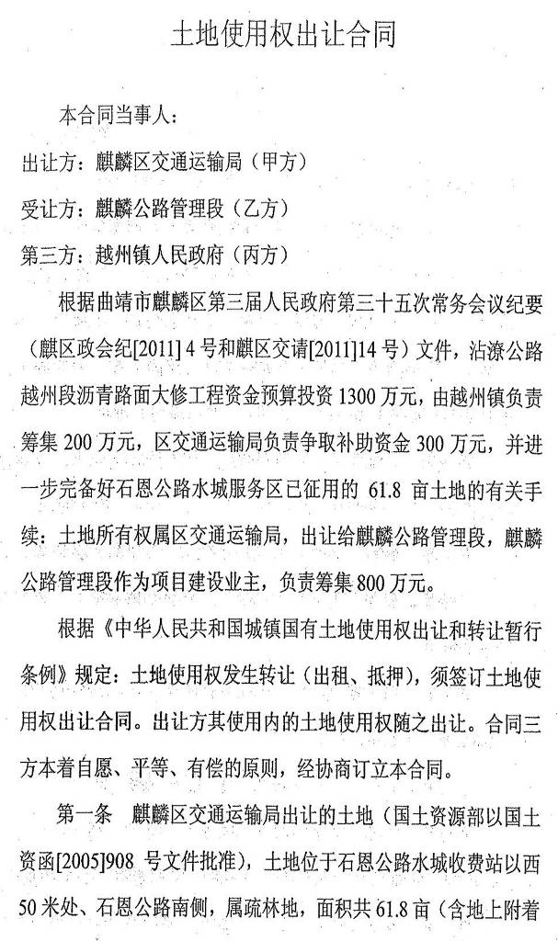
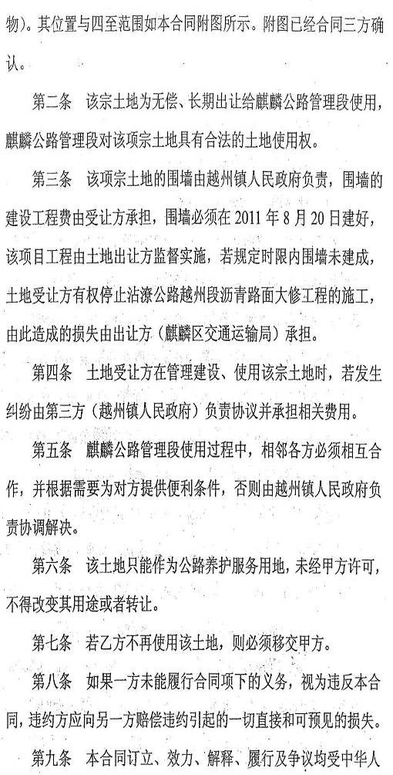
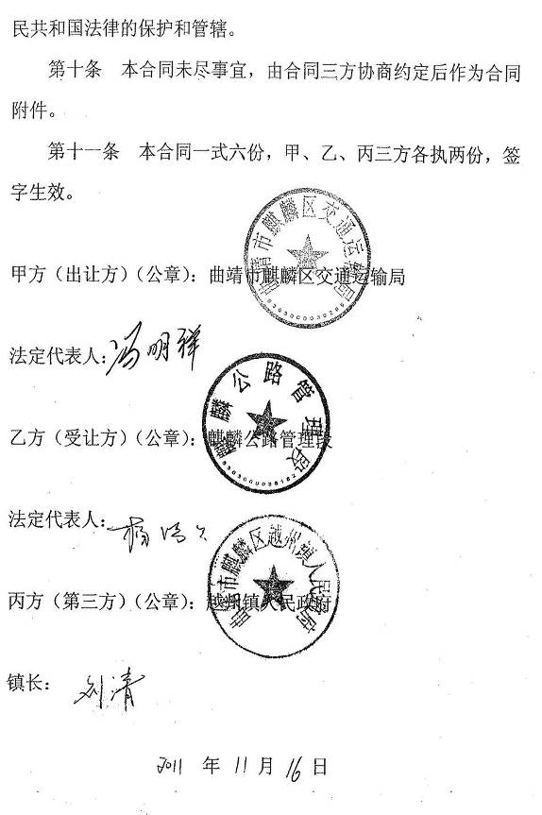

附图3：曲靖总段应急中心建设用地转让协议（附表1第12号）

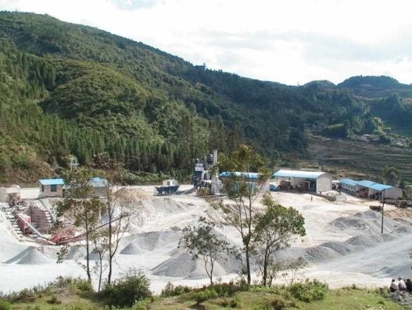
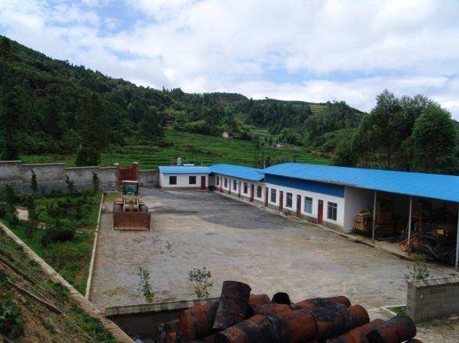
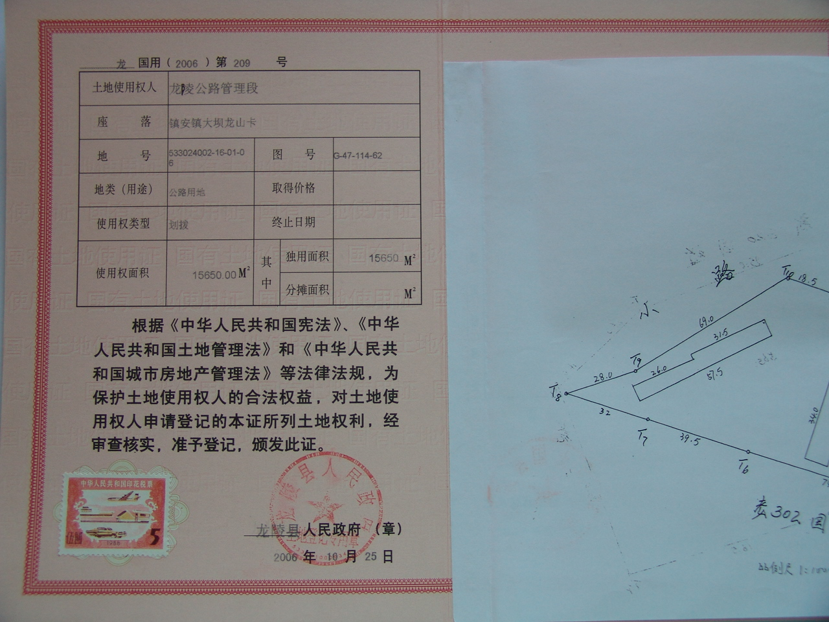

附图4：龙陵段应急中心现状与土地证书（附表2第55号）
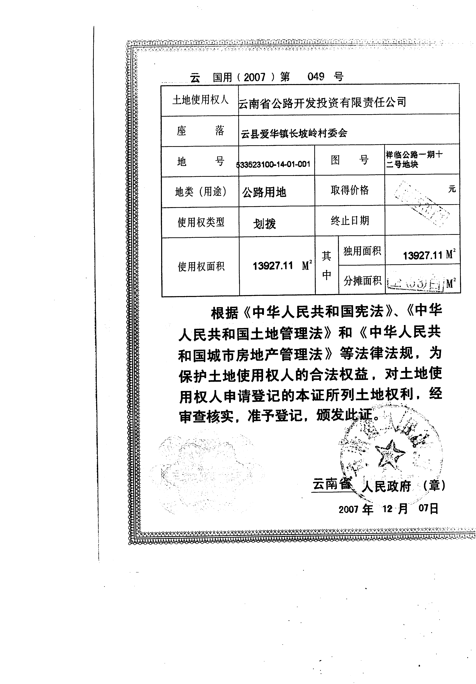

附图5：云县段应急中心现状与土地证书（附表2第37号）
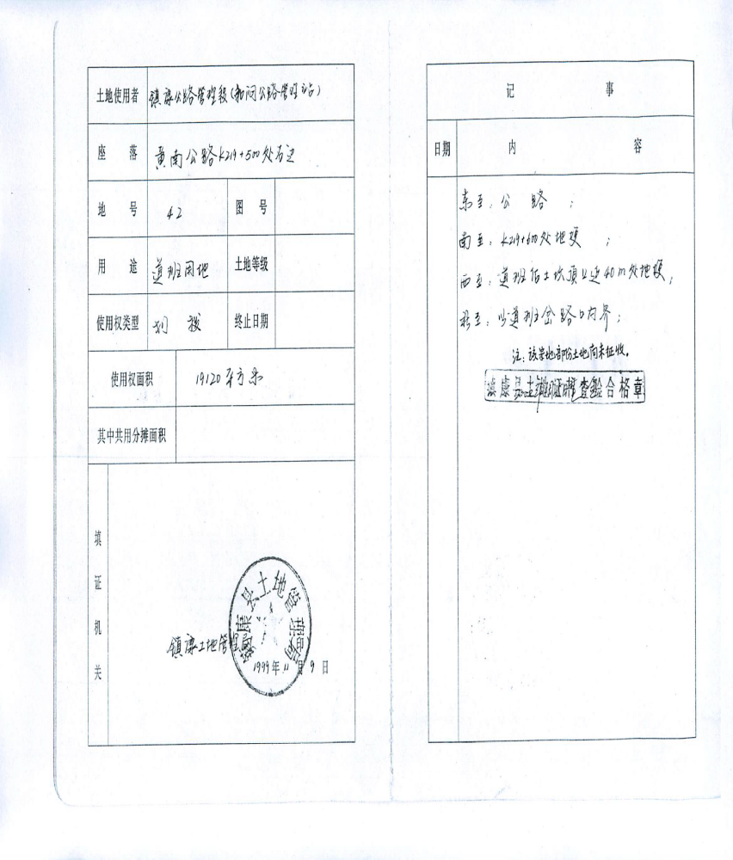

附图6：镇康段应急中心土地证书（附表2第40号）

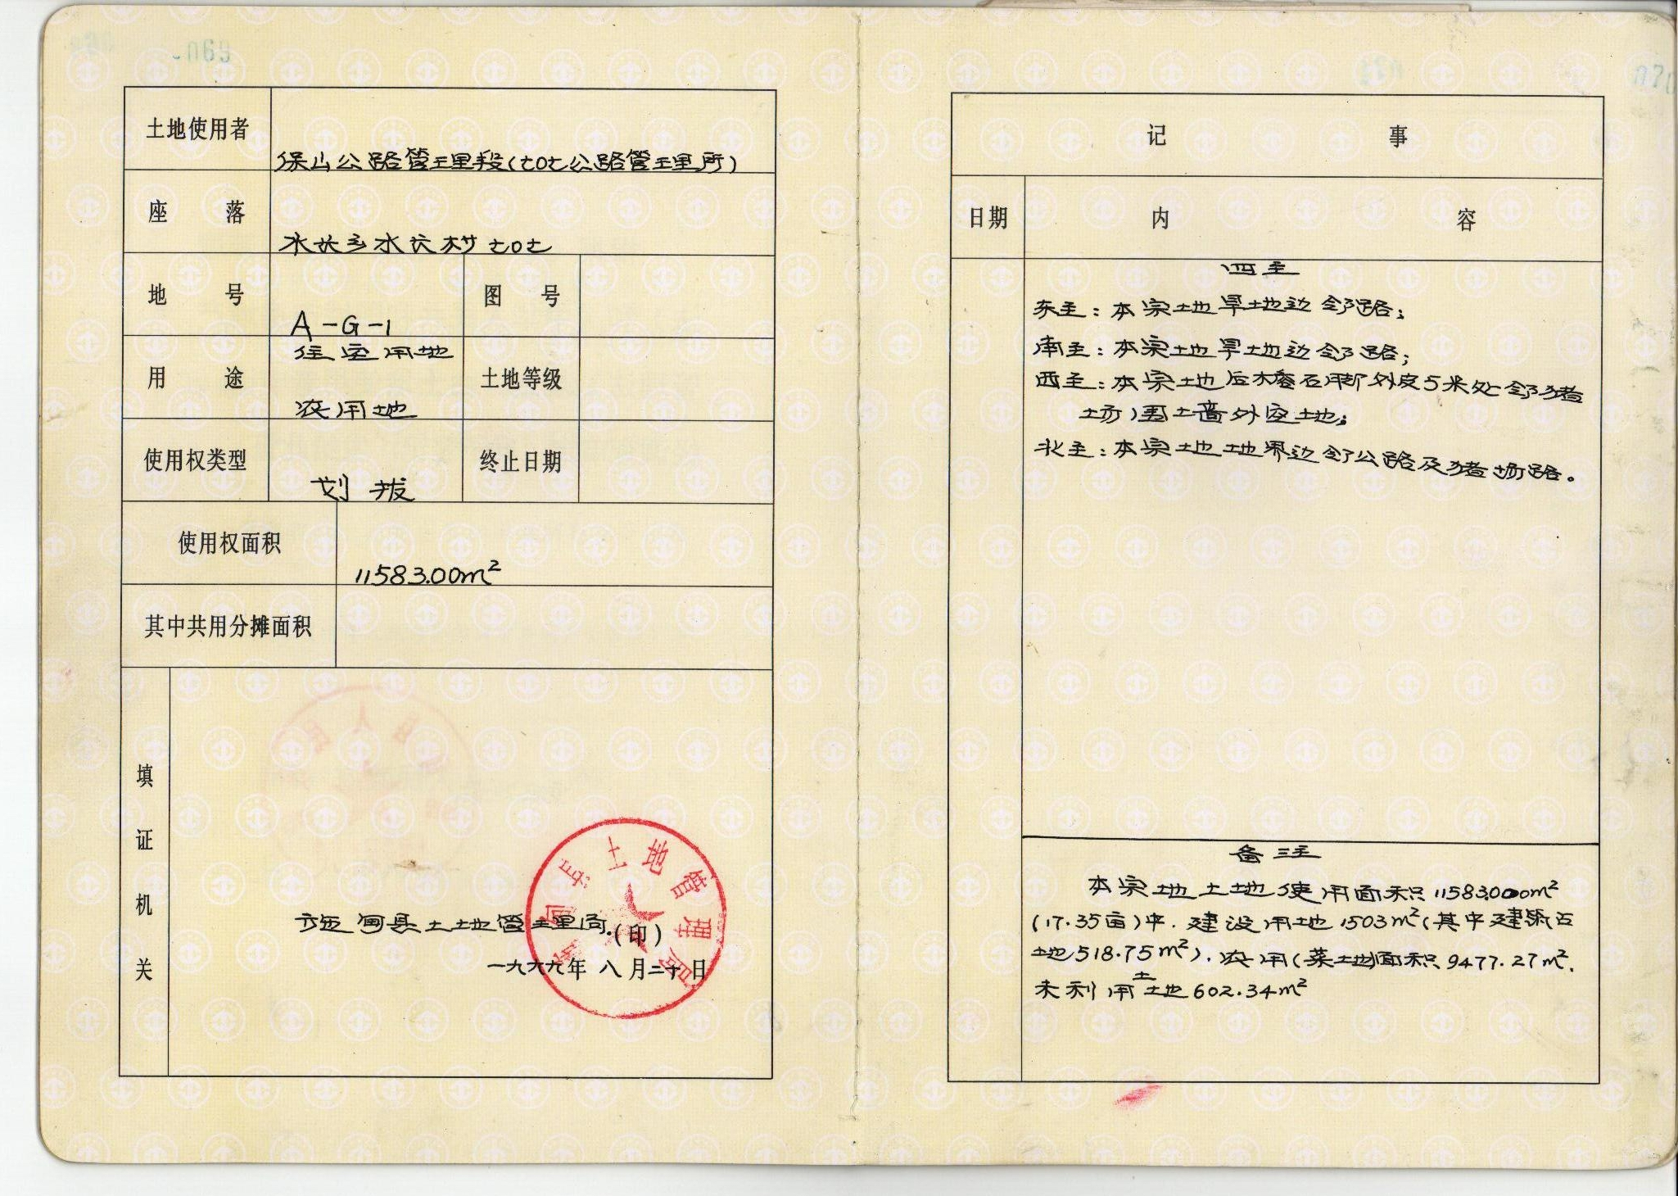

附图7：施甸七0七管理所土地证书（附表3第207号）
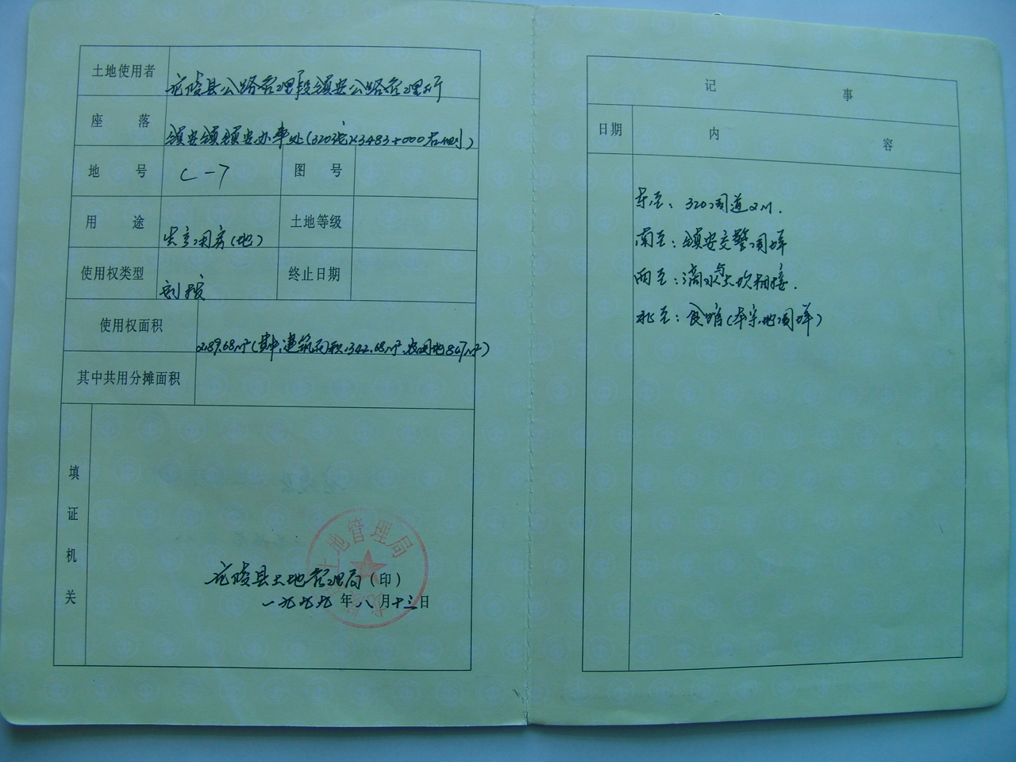

附图8：龙陵段镇安管理所（附表3第202号）

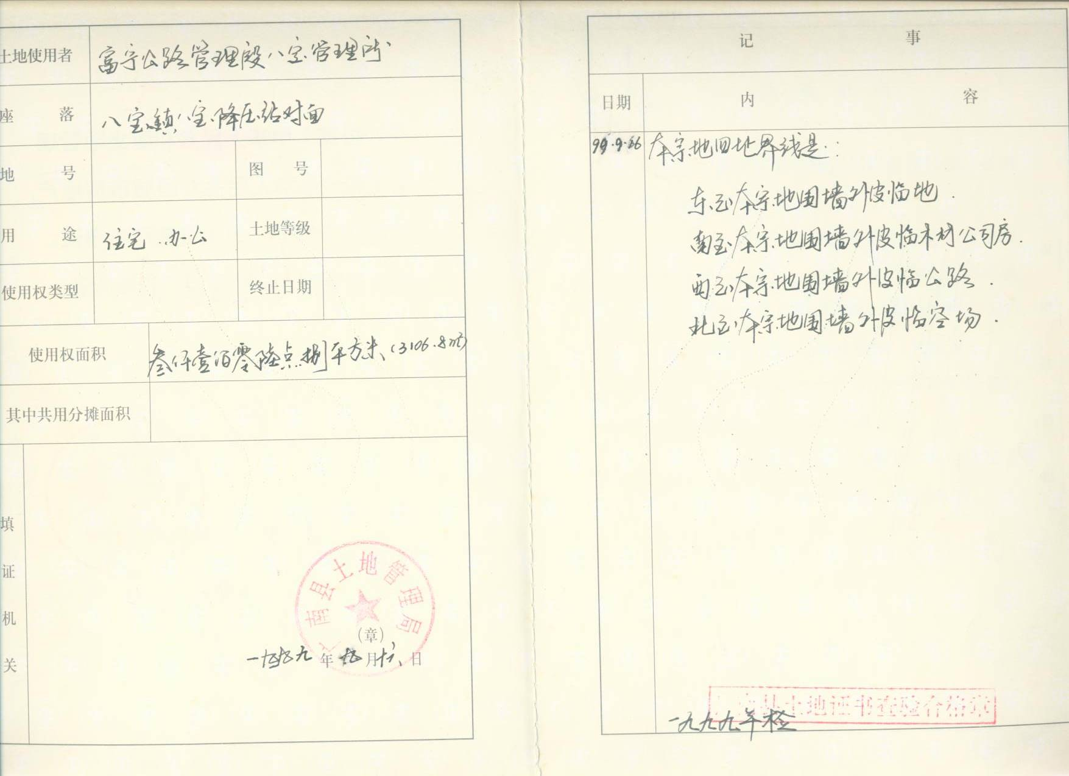

附图9：富宁段八宝管理所土地证（附表3第84号）
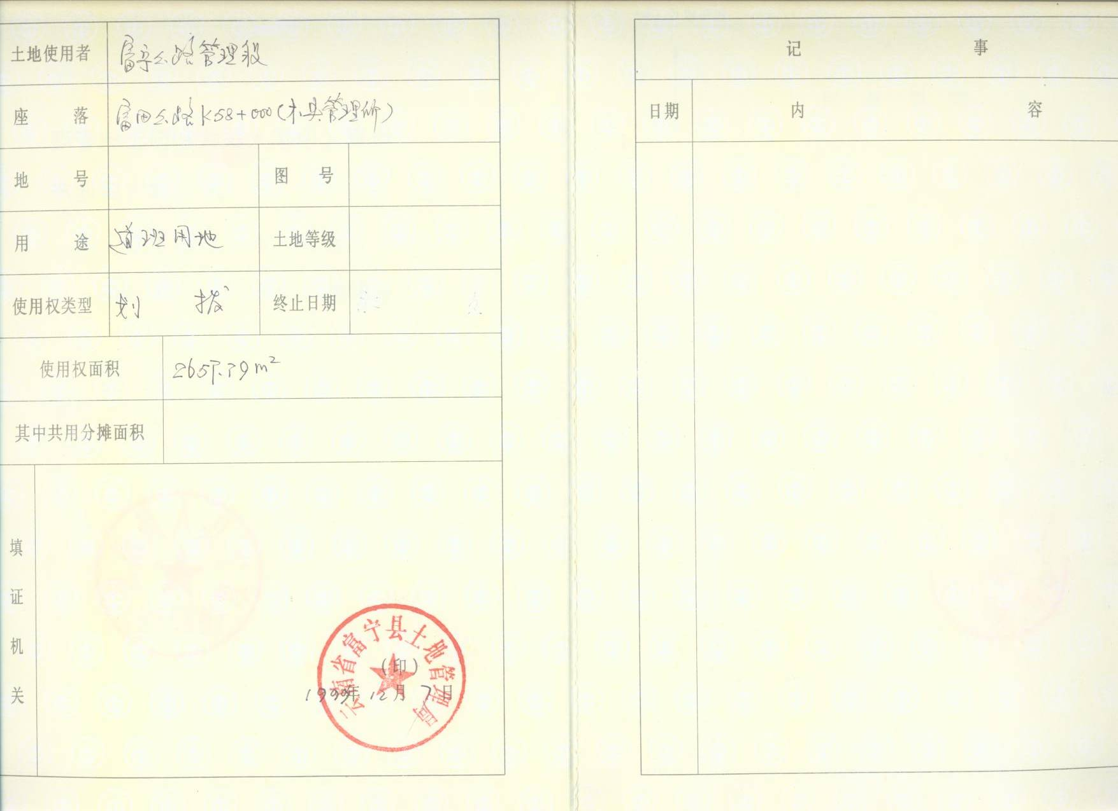

附图10：富宁段木央管理所（附表3第85号）
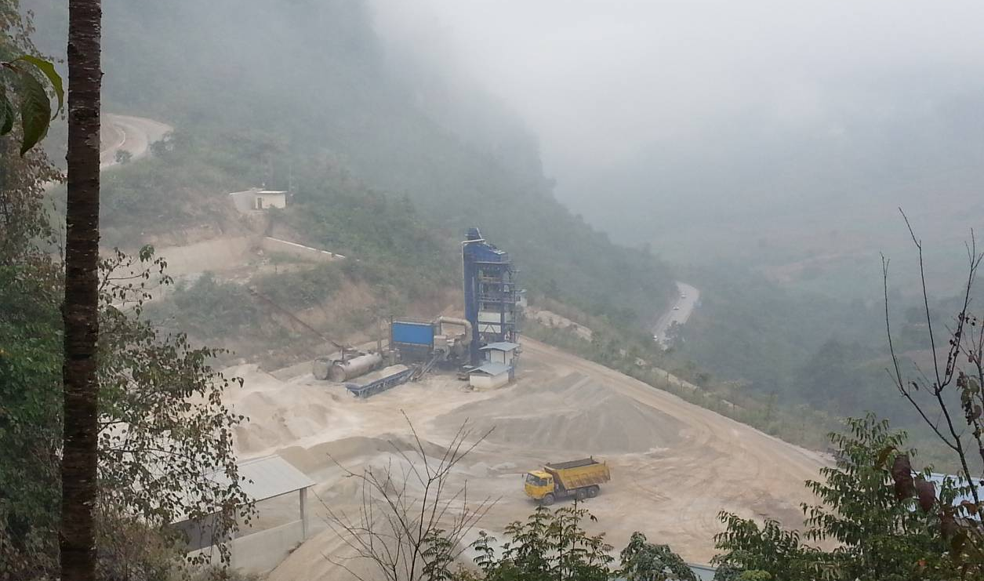
附图11：采石场和临时拌合站（宁洱公路段）

303个管理所和应急中心包括15个州级应急中心，63个县级应急中心和225个管理所。
如国土资源部《关于完善征地补偿安置制度的指导意见》提及的农业、民政等部门。
这5个县级中心中包括元江段应急中心，2014年6月世行移民官员姚先生曾亲赴该段进行了核查，实地了解到该段确因基本农田保护而无法征地。
当地国有土地出让费每亩不低于35万，是征用农村土地标准的5倍左右，远远超过公路段的承受能力。目前该小学土地出让给县交通局了。
除非为实施重大道路工程配套，比如为三级路改二级路或者新建道路工程配套，否则难以到申请建设用地指标。
国有所有权，用地单位拥有使用权。
限于篇幅，本报告只图附3个州级中心用地证书。
每亩35万元以上。

